SVEUČILIŠTE U ZAGREBU
FAKULTET ELEKTROTEHNIKE I RAČUNARSTVA

DIPLOMSKI RAD br. 1724
ANIMACIJA KINEMATIČKIH STRUKTURA KORIŠTENJEM BVH ZAPISA
Goran Mržljak

Mentor: prof. dr. sc. Željka Mihajlović

Zagreb, svibanj 2008.

Sadržaj
1. Uvod 1
1.1. Zadatak 1
1.2. Razvojno okruženje 2
2. Uzorkovanje pokreta 3
2.1. Primjena 3
2.1.1. Animacije 3
2.1.2. Analiza pokreta 4
2.1.3. Mjerenja i upravljanje 4
2.2. Metode i sustavi za snimanje 5
2.2.1. Optički sustavi 5
2.2.1.1. Pasivni markeri 6
2.2.1.2. Aktivni markeri 6
2.2.2. Ostali 6
2.2.2.1. Inercijski sustavi 6
2.2.2.2. Mehanički sustavi 6
2.2.2.3. Magnetski sustavi 6
2.2.2.4. Akustični sustavi 7
2.3. Razlozi za korištenje uzorkovanja pokreta 7
2.4. Zahtjevi i ograničenja 7
3. BVH format 9
3.1. Opis formata 9
3.1.1. Opis hijerarhije 9
3.1.2. Opis pokreta 11
3.1.3. Oblikovanje datoteke 12
3.1.4. Redoslijed primjenjivanja podataka na čvorove 12
3.1.5. Izgrađivanje transformacijskih matrica 13
3.1.6. Primjer BVH datoteke 14
4. OGRE grafički pogon 15
4.1. Licenca 15
4.2. OGRE paketi 15
4.3. Osnovna obilježja i mogućnosti 16
4.4. Arhitektura 18
4.4.1. Inicijalizacija i upravljanje memorijom 18
4.4.1.1. Root 18
4.4.1.2. ResourceGroupManager 19
4.4.1.3. ResourceManager 20
4.4.2. Scena 21
4.4.2.1. SceneManager 22
4.4.2.2. SceneNode 28
4.4.2.3. Entity 30
4.4.2.4. Camera 31
4.4.2.5. Light 33
4.4.2.6. RenderSystem i RenderTarget 34
4.5. ExampleApplication 34
5. Korisničko sučelje 39
5.1. Osnovna obilježja i mogućnosti CEGUI sustava 39
5.2. Upotreba 41
5.2.1. Inicijalizacija prikaza 41
5.2.2. Učitavanje datoteka 42
5.2.3. Prosljeđivanje ulaznih podataka 44
5.2.4. Obrađivanje ulaznih poruka 47
6. BVH_Viewer 49
6.1. Direktna kinematika 49
6.2. Struktura programa 50
6.2.1. Aplikacija 51
6.2.1.1. CApplication 51
6.2.1.2. CApplicationListener 56
6.2.2. Čitanje datoteke 58
6.2.2.1. CBVHReader 58
6.2.2.2. CLexer 58
6.2.2.3. CParser 62
6.3. Spremanje podataka 67
6.3.1. CBVHData 67
6.3.2. CBVHMessages 69
6.3.3. CAnimationData 70
7. Aplikacija 72
7.1. Upotreba 72
7.1.1. Glavni izbornik 72
7.1.1.1. File 72
7.1.1.2. Animation 73
7.1.1.3. Mesh 73
7.1.1.4. Help 73
7.1.2. Pomoćni prozori 74
7.1.2.1. Prozor za odabir BVH datoteke 74
7.1.2.2. Prozor sa opisom kontrola kamere 75
7.1.2.3. Prozor sa osnovnim informacijama o aplikaciji 76
7.2. Rezultati 77
7.2.1. Performanse 77
7.2.1.1. Izvođenje u stvarnom vremenu 78
7.2.1.2. Performanse kod učitavanja i inicijalizacije podataka 81
7.3. Rezultat 89
8. Zaključak 92
9. Literatura 93
Dodatak A: Falagard lista kontrola 94
Dodatak B: Tablica prijelaza u razredu CLexer 96
Dodatak C: Produkcije korištene u razredu CParser 97

Popis oznaka i kratica
AI umjetna inteligencija (engl. Artificial Intelligence)
ASCII standard za kodiranje znakova (engl. American Standard Code for Information Interchange)
BSP metoda rekurzivnog dijeljenja prostora na konveksne dijelove pomoću pravaca (2D), ravnina (3D) ili hiperravnina (4D i više); prostor se dijeli na dva dijela u svakoj iteraciji (engl. Binary Space Partitioning)
BVH tekstualni format za zapis hijerarhija i animacija dobivenih nekom metodom uzorkovanja (engl. Biovision Hierarchical Data)
C3D binarni format koji sadrži 3D koordinate, analogne podatke i razne parametre dobivene odgovarajućim mjerenjima (fotogrametrijom, analizom pokreta itd.); najčešće se koristi u biomehaničkim mjerenjima (engl. Coordinate 3D)
CEGUI sustav za izradu grafičkih korisničkih sučelja (engl. Crazy Eddie's GUI)
Cg programski jezik za sjenčanje visoke razine, razvijen od strane NVIDIA korporacije (engl. C for Graphics)
CVS sustav za kontrolu verzija koja prati rad i promjene na skupu datoteka (engl. Concurrent Versions System)
FPS jedinica za mjerenje brzine izmjene okvira u pokretnoj slici, broj slika u sekundi (engl. Frames per Second)
GLSL programski jezik za sjenčanje visoke razine, koristi se u sklopu OpenGL-a (engl. OpenGL Shading Language)
GNU pokret (kolektivni projekt) koji doprinosi i promiče stvaranje programa otvorenog koda
GPL ili GNU GPL, licenca za programe otvorenog tipa nastala u sklopu GNU projekta (engl. General Public Licence)
GUI grafičko korisničko sučelje (engl. Graphical User Interface)
HLSL programski jezik za sjenčanje visoke razine, koristi se u sklopu Direct3D-a (engl. High Level Shading Language)
IDE sustav koji omogućuje i olakšava razvoj programske podrške, kao što je npr. Visual Studio (engl. Integrated Development Environment)
JPEG ili JPG, metoda sažimanja (kompresije) slika; ujedno se odnosi i na format slike koji nastane kao rezultat sažimanja; nazvan prema odboru koji je donio ovaj standard (engl. Joint Photographic Experts Group)
LGPL ili GNU LGPL, licenca za programe otvorenog tipa nastala u sklopu GNU projekta, manje restriktivna od GPL; obično se koristi za programske biblioteke (engl. Lesser General Public Licence)
MIT poznato tehničko sveučilište u Sjedinjenim Američkim Državama; točna lokacija je Cambridge, šire područje Bostona, država Massachusetts (engl. Massachusetts Institute of Technology)
MIT (licenca) licenca otvorenog tipa nastala na sveučilištu MIT, vrlo liberalnog karaktera (manje restriktivna i od GPL i LGPL)
MOCAP tehnika digitalnog snimanja pokreta, uzorkovanje pokreta (engl. Motion Capture)
OGRE pogon za 3D prikaz (engl. Object-Oriented Graphics Rendering Engine)
OIS višeplatformska biblioteka za prihvaćanje podataka sa ulaznih jedinica kao što su npr. miš i tipkovnica (engl. Object Oriented Input System)
OUL alternativna licenca za OGRE koju je moguće dobiti uz novčanu naknadu; uklanja restrikcije LGPL licence
PDB format datoteke koje Microsoft Visual Studio koristi za spremanje informacija potrebnih kod ispravljanja pogrešaka (debugiranja) i informacija o stanjima projekta (engl. Visual C++/.NET Program Database File)
PNG format za slike koji koristi sažimanje bez gubitaka, tj. original je moguće točno rekonstruirati (engl. Portable Network Graphics)
SDK skup alata koji olakšava razvoj programa za neki programski paket, platformu, računalni sustav, igraču konzolu itd. (engl. Software Development Kit)
STL biblioteka koja sadrži spremnike (engl. container), iteratore (engl. iterator), algoritme (engl. algorithm) i funktore (engl. functor), a dolazi u paketu sa C++ programskim jezikom (engl. Standard Template Library)
TGA ili TARGA, format za slike (engl. Truevision Graphics Adapter)
TTF format koji sadrži informacije o konturama znakova čime se omogućava dobro skaliranje na bilo koju veličinu (engl. TrueType Font)
UNICODE standard koji omogućava konzistentno predstavljanje većine znakova u svjetskim pismima
XML programski jezik za označavanje podataka, jednostavno čitljiv i ljudima i računalnim programima; prvenstveno je namijenjen dijeljenju strukturiranih podataka preko Interneta (engl. Extensible Markup Language)
XSD tip datoteke koji sadrži pravila o strukturiranju neke XML datoteke; datoteka je napisana u XML Schema jeziku (engl. XML Schema Definition)

Popis tablica
Tablica 1. Tablica prijeza leksičkog analizatora implementiranog u CLexer razredu. 96

Popis slika
Slika 1. Primjer optičkog sustava za uzorkovanje pokreta. 5
Slika 2. Osnovni OGRE razredi (prikazani su samo neki radi jednostavnosti slike). 18
Slika 3. SceneManager i ostali razredi vezani za prikaz scene. 23
Slika 4. Izgled vidljivog volumena (sivo na lijevoj strani slike) i vizualna reprezentacija parametara (desna strana). 32
Slika 5. Primjer korištenja tri mogućnosti kod iscrtavanja poligona, sa lijeva na desno: PM_POINTS, PM_WIREFRAME, PM_SOLID. 33
Slika 6. Prozor za postavljanje postavaka za prikaz. Poziva se unutar ExampleApplication razreda, implementiran u Root razredu. 37
Slika 7. Ogre primjer sa sjenama. 37
Slika 8. Ogre primjer sa maglom. 38
Slika 9. Primjeri nekih postojećih izgleda sučelja za CEGUI sustav. 41
Slika 10. Primjer direktne kinematike na ruci: a) elementi za koji predstavljaju dijelove ruke; b) elementi u početnom položaju; c) transformirani elementi. 50
Slika 11. Dijagram razreda za 'BVH_Viewer' program. 51
Slika 12. Aplikacija na početku rada. 72
Slika 13. File podizbornik. 73
Slika 14. Animation podizbornik. 73
Slika 15. Mesh podizbornik. 73
Slika 16. Help podizbornik. 74
Slika 17. Prozor za odabir BVH datoteke. 74
Slika 18. Prozor sa opisom kontrola kamere. 76
Slika 19. Prozor sa osnovnim informacijama o aplikaciji. 77
Slika 20. Profil 'Ballet.bvh' datoteke. 80
Slika 21. Profil 'CarefulWalk.bvh' datoteke. 80
Slika 22. Profil 'Example.bvh' datoteke. 80
Slika 23. Profil 'WalkKneel.bvh' datoteke. 80
Slika 24. Profil 'WatchTV.bvh' datoteke. 80
Slika 25. Trajanje inicijalizacije čitača datoteke. 83
Slika 26. Trajanje leksičke analize. 84
Slika 27. Trajanje parsiranja. 84
Slika 28. Trajanje čitanja datoteke. 85
Slika 29. Trajanje stvaranja kostura. 86
Slika 30. Trajanje stvaranja animacije. 87
Slika 31. Trajanje vezanja mreže poligona na kosti. 87
Slika 32. Inicijalna poza dobivena iz 'Ballet.bvh'. 89
Slika 33. Animacija dobivena iz 'Ballet.bvh'. 89
Slika 34. Inicijalna poza dobivena iz 'CarefulWalk.bvh'. 90
Slika 35. Animacija dobivena iz 'CarefulWalk.bvh'. 90
Slika 36. Animacija dobivena iz 'WalkKneel.bvh'. 91
Slika 37. Animacija dobivena iz 'WatchTV.bvh'. 91

Napomena: Slika 1. je skinuta sa Wikipedia stranica i spada pod GNU FDL licencu (GNU Free Documentation Licence). Slike 2., 3. i 11. predstavljaju dijagrame razreda i napravljene su pomoću programa 'Visual Paradigm for UML (Community Edition)'.

Uvod
Kao početak razvoja računalne grafike možemo uzeti računalo Whirlwind, čiji je razvoj počeo još davne 1945. godine na MIT-u. To je bilo prvo računalo koje je u stvarnom vremenu moglo prikazivati tekst i vrlo jednostavnu grafiku, a za prikaz je koristilo veliki osciloskopski zaslon.
Od tih je začetaka prošlo mnogo vremena i napravljeni su golemi napreci. 60-te su donijele prve programe s grafičkim sučeljem, izumljen je računalni miš i mnogi algoritmi bitni za razvoj same računalne grafike. 70-tih su napravljene neko od prvih poznatijih igara (npr. 'Pong'), prvi film koji koristi računalnu grafiku ('Westworld'), prvo računalo sa grafikom u boji (Apple II), a u to vrijeme su razvijene Gouraud-ova i Phong-ova metoda sjenčanja.
1970-te su ujedno i godine u kojima je razvoj tehnologije omogućio animiranje virtualnih likova na računalu. Uzorkovanje pokreta (engl. motion capture, MOCAP) je jedna od metoda koja se prvi puta javlja u tom desetljeću, a kojom možemo animirati virtualne likove. Ono omogućuje da se snimanjem pokreta stvarnih objekata (najčešće ljudi) dobivaju pokreti objekata/likova na računalu. Najprije se koristilo u bimehaničkim istraživanjima, a kako se kasnijih desetljeća razvijala računalna grafika i tehnologija, te su se primjene proširile na filmsku industriju i igre, medicinu, sport i neke druge grane ljudske djelatnosti.

Zadatak
Nakon što odgovarajućom metodom snimimo neke pokrete iz stvarnog svijeta, moramo ih na neki način spremiti u memoriju. Postoji više formata zapisa tih informacija, a u ovom seminarskom radu koristit će se BVH format, koji će, kao i samo uzorkovanje pokreta biti opisan detaljnije.
Sam cilj ovog seminarskog rada je parsirati datoteku zapisanu u tom formatu, izvući potrebne informacije i iskoristiti ih za prikaz animacije na zaslonu. Ime programa koji to radi je 'BVH_Viewer', i priložen je uz ovaj tekst. Napisan je u C++-u. Parser za samu datoteku napisan je bez pomoći nekih posebnih biblioteka (osim onih koje standardno dolaze sa C++-om), dok se za prikaz koristi OGRE pogon (engl. engine).
OGRE (engl. Object-Oriented Graphics Rendering Engine) je, kao što mu i ime kaže, grafički pogon. Napisan je u C++-u, a ima objektno orijentiranu i modularnu strukturu koja podržava programske dodatke (engl. plugin). Iako je ovo isključivo grafički pogon, funkcionalnost mu se može proširiti upravo preko tih programskih dodataka. Razvija ga i održava 'The OGRE Team', a začetnik i voditelj projekta je Steve 'Sinbad' Streeting.

Razvojno okruženje
Program vezan za ovaj tekst pisan je u Visual Studio 2005 IDE (Windows XP operacijski sustav). Osim ako nije drugačije eksplicitno navedeno, sve informacije relevantne za razvojno okruženje podrazumijevaju upravo Visual Studio 2005.

Uzorkovanje pokreta
Uzorkovanje pokreta je metoda digitalnog snimanja pokreta. Počela se koristiti kao alat za biomehanička istraživanja 1970-ih i 1980-ih, a zatim se primjena proširila na obrazovanje, sport i treniranje, a kasnije i na računalne animacije u filmovima i igrama.
Snimanje se radi tako da se na snimanu osobu postave markeri uz one zglobove čije pokrete želimo zabilježiti. Ti markeri se prate i njihove se pozicije spremaju u memoriju, dok se sama vizualna pojava osobe ne može na ovaj način spremiti. Ovisno o opremi i potrebama, mogu se bilježiti i druge informacije, kao što su kutovi, brzine, akceleracije i impulsi sile, ili neka kombinacija toga. Nakon snimanja dobijemo animaciju zapisanu u nekom obliku. Animacija ima svoj broj okvira u sekundi (engl. frames per second, frame rate), a poželjno je da je brzina uzorkovanja sustava dvostruko veća od željenog broja okvira u sekundi (npr. za 30 okvira u sekundi trebamo sustav koji može uzorkovati pokrete 60 puta u sekundi).
Ako je potrebno, može se mijenjati položaj i orijentacija kamere (drugim riječima, perspektiva) i tu promjenu zabilježiti. Na taj se način kasnije mogu dodati računalno stvoreni objekti sa istom perspektivom kao i snimana osoba.

Primjena
Na samom početku poglavlja napisana su neka područja primjene tehnologije za uzorkovanje pokreta. Ovaj dio opisuje svako od tih područja u par rečenica i daje nekoliko primjera iz stvarnog svijeta.

Animacije
Najveća primjena sustava za uzorkovanje pokreta je izrada animacija. U zadnje vrijeme sve više filmova ima računalno dodane ili obrađene segmente, a to često uključuje i digitalne likove koji su dovedeni u život baš na ovaj način. Ti likovi mogu predstavljati ljude, robote, izvanzemaljce, razna mitološka i fantastična bića itd. Neki od filmova koji koriste uzorkovanje pokreta: ‘I, Robot’, ‘Lord of the Rings: The Return of the King’, ‘King Kong’, 2. i 3. dio serijala ‘Matrix’ i mnogi drugi. Između ostalog, tu je i film ‘Final Fantasy: The Spirits Within’ koji je u potpunosti računalno izrađen i intenzivno koristi upravo ovu metodu za animaciju likova.
Na televiziji se ova tehnika može koristiti za izradu reklama, muzičkih spotova, pa čak i dokumentarnih emisija, kao npr. ‘Xtreme Martial Arts’ koja prikazuje biomehaniku ljudskog tijela kod pokreta u borilačkim vještinama. Primjeri televizijskih serija koje su koristile uzorkovanje pokreta su ‘Angel’ i ‘Buffy the Vampire Slayer’.
Veliki broj igara koje prikazuju ljudske (ili generalno humanoidne) likove, animiraju ih upravo pomoću uzorkovanja pokreta. To osobito vrijedi za sportske simulacije, borilačke igre, većinu 3D igara koje se promatraju iz prvog ili trećeg lica, mnoge novije 3D strateške igre itd. U svakom slučaju, ima ih previše da bi se sve nabrojile.
Kombinacija uzorkovanja pokreta i virtualne stvarnosti može se koristiti za stvaranje virtualnih likova, odnosno virtualne prisutnosti, koja se dalje može iskoristiti u zabavne, istraživačke, edukativne ili neke druge svrhe.

Analiza pokreta
Analiza pokreta, koja se radi uz pomoć neke metode uzorkovanja pokreta, ima više primjena. Ona omogućuje da se lakše i preciznije identificiraju neurološki i muskulo-skeletalni problemi. U fizikalnoj medicini i rehabilitacije analizom pokreta dobivamo objektivne funkcionalne rezultate kod pacijenta koji se mogu iskoristiti za npr. planiranje njegove rehabilitacije. Koristi se i kod dizajna i izrade ortoza i proteza.
Analiza pokreta može se koristiti za evaluaciju pokreta sportaša i poboljšavanje njihove efikasnosti, sprečavanje ozljeda i kod tretmana ozlijeđenih sportaša. Također, na ovaj način mogu se dobiti informacije potrebne za poboljšavanje samih sportskih pomagala (kao što je npr. teniski reket, motka za skok uvis, tenisice za sprintere itd.), ali i generalno pomagala i alata u svakodnevnom životu.

Mjerenja i upravljanje
Uzorkovanje pokreta ima primjenu u kontroli robota i procesa, mjerenjima dinamičkih opterećenja na vozilima, zgradama, opremi i ljudima, dizajnu vozila i aviona itd.

Metode i sustavi za snimanje
Postoji više načina snimanja pokreta, kao i više sustava koji na različitim principima snimaju te pokrete. Razlikuju se u cijeni, prostornoj rezoluciji i rezoluciji uzorkovanja, a samim time i primjenama. Moguće je koristiti više sustava odjednom. Ovdje su opisani samo neki.

Optički sustavi
Optički sustavi metodom triangulacije određuju položaje određenih markera koji se snimaju kamerama koje imaju poznate i fiksne položaje. Snimanje većeg broja markera i/ili većih setova postiže se dodavanje dodatnih kamera. Barem dvije kamere moraju vidjeti marker da bi se odredio njegov prostorni položaj.
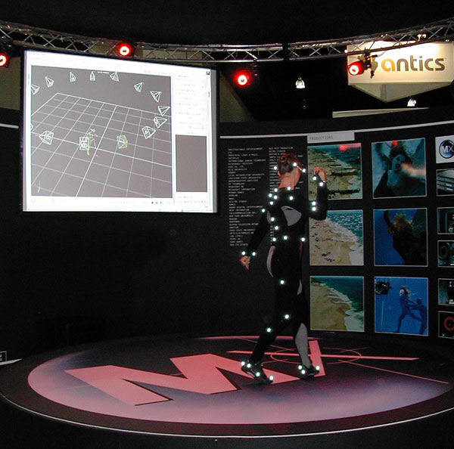
Slika 1. Primjer optičkog sustava za uzorkovanje pokreta.

Pasivni markeri
Markeri reflektiraju svjetlost iz vanjskih izvora prema kamerama. Sustavi obično imaju 6 do 24 kamere i omogućuje snimanje velikog broja markera uz visoku frekvenciju uzorkovanja. Osoba koja se snima ne treba nositi žice i elektroničku opremu, ali markeri se ne mogu razlikovati tokom snimanja. Zato je potrebna složenija programska potpora koja će spriječiti (ili smanjiti probleme) sa zamjenom markera. Dodatna brzina uzorkovanja može se postići na štetu prostorne rezolucije, i obratno.

Aktivni markeri
Markeri imaju svoj izvor svjetlosti u obliku LED-a (diode koje emitiraju svjetlost – engl. Light-Emitting Diode). Markeri mogu emitirati svjetlost pojedinačno, što rješava problem identifikacije markera, ali reducira brzinu uzorkovanja. Budući da nema refleksije, svjetlost mora preći manji put od izvora do kamere i manje gubi na intenzitetu, što omogućuje veće setove za snimanje.

Ostali
U ostale sustave za uzorkovanje pokreta spadaju: inercijski, mehanički, magnetski i akustični.

Inercijski sustavi
Inercijske senzore nosi osoba koja se snima, a informacije o pokretima bežično se prenose na računalo koje bilježi podatke. Sustav može bilježiti 6 stupnjeva slobode pokreta u realnom vremenu. Sustav je prenosiv (nema potrebe za studijem), a snimanje je moguće na većem području jer (osim računala koje bilježi pokrete) nema vanjskih uređaja.

Mehanički sustavi
Sustav direktno bilježi kutove na zglobovima preko egzoskeletona koji se pričvrsti na tijelo snimane osobe. Sustav je prenosiv, nema potrebe za vanjskim uređajima i ima neograničen prostor za pokrete.

Magnetski sustavi
Mjeri relativni magnetski tok između zavojnica na odašiljaču i prijemniku i na temelju toga određuje položaj i orijentaciju (6 stupnjeva slobode). Sustav ima jako ograničen radijus kretanja, vrlo je podložan smetnjama od električnih instalacija i feromagnetskih materijala.

Akustični sustavi
Rade na principu odašiljača i prijemnika. Svaki odašiljač šalje zvuk visoke frekvencije koji primaju prijemnici na snimanoj osobi. Iz razlike odaslanog i primljenog zvuka određuje se udaljenost od prijemnika. Za određivanje položaja prijemnika potrebna su tri fiksirana odašiljača. Da bismo odredili i orijentaciju potrebno je imati i tri prijemnika na promatranom objektu.

Razlozi za korištenje uzorkovanja pokreta
Postoji mnogo prednosti koje ovakva tehnika pruža u odnosu na klasično (ručno) animiranje modela:
- Brže snimanje, često je moguće snimati i u stvarnom vremenu.
- Ista količina posla neovisno o složenosti pokreta.
- Fizikalno korektne animacije.
- Jedan glumac može glumiti više uloga.
Tehnika uzorkovanja pokreta ima i bitne prednosti u odnosu na scene snimljene stvarnom kamerom:
- Moguće je birati bilo koji kut snimanja, kao što je i moguće raditi pokrete virtualne kamere koji bi bili nemogući sa stvarnom kamerom.
- Moguće je mijenjati izgled glumca na bilo koji način (odjeća, izgled, spol, dob itd.).
- Osvjetljenje i boje su nebitne pri snimanju jer će se ionako dodati digitalno kasnije, a likovi će se savršeno uklapati u svoju virtualnu okolinu.

Zahtjevi i ograničenja
Za snimanje je potrebna posebna oprema i programska potpora koja pribavlja i obrađuju informacije. Cijena te opreme je relativno visoka, a u nekim slučajevima zahtijeva i mnogo prostora. S dobivenim podacima teško se manipulira i često je lakše ponovno snimiti scenu u slučaju pogrešaka. Bitna ograničenja:
- Teško se primjenjuje na četveronožne likove kao što su životinje.
- Postoje ograničenja pokreta koji se mogu dobiti u snimanom prostoru bez naknadne obrade podataka.
- U pravilu se ne mogu dobiti pokreti koji ne zadovoljavaju fizikalne zakone.
- Ne mogu se izvesti animacije koje uključuju određenu promjenu oblika snimanog objekta kao što je stezanje i rastezanje, ukošavanje itd.
- Ako se model na koji se pokreti primjenjuju razlikuje u proporcijama od izgleda objekta (osobe) koji snimamo, dijelovi se mogu na čudne načine presjecati (npr. ruka može ući u tijelo itd.).

BVH format
Postoji više formata zapisa animacije i/ili hijerarhije promatranih točaka u memoriju kod metode uzorkovanja pokreta. Formati se mogu podijeliti na binarne i tekstualne. Kod binarnih formata u memoriju se zapisuje niz bitova, a kod tekstualnim se radi o nizu znakova koji se mogu otvarati i modificirati alatima za obradu teksta, kao što je npr. Notepad. Binarni zapis brže se očitava i zapisuje u memoriju i zauzima manje prostora. S druge strane, tekstualni format omogućuje laku modifikaciju bez posebnih alata (dovoljan je bilo kakav alat za obradu teksta) i čitljiv je od strane korisnika. Primjer binarnog formata je C3D, koji se često koristi u biomehaničkim istraživanjima, dok je primjer tekstualnog (ASCII) formata BVH. Program vezan za ovaj tekst koristi upravo BVH format, i on će biti detaljno opisan.
Napomena: kod prikaza BVH teksta ovom dijelu koristi se C++ način komentiranja (dvostruka kosa crta '//'). Koristi se samo radi boljeg pojašnjavanja teksta, a inače takav način komentiranja nije definiran u samom BVH formatu.

Opis formata
BVH je kratica za Biovision Hierarchical Data. Kao što mu ime kaže, razvila ga je tvrtka Biovision. Razvijen je kao zamjena za BVA format koji za razliku od BVH nije sadržavao informacije o hijerarhiji (kosturu) promatrane strukture, nego samo podatke o pokretima.
BVH datoteka sastoji se od dva dijela. Prvi definira hijerarhiju u nekoj osnovnoj pozi, a drugi dio sadrži podatke o pokretima hiijerarhije, tj. samu animaciju. Početak prvog dijela označen je ključnom riječi HIERARCHY, a drugog s MOTION.

Opis hijerarhije
Iza ključne riječi HIERARCHY slijedi ključna riječ ROOT, koja predstavlja korijenski čvor jedne hijerarhije, a odmah iza slijedi ime tog korijenskog čvora, koje je proizvoljno (neki parseri mogli bi imati problema ako je ime čvora jednako nekoj ključnoj riječi). Ostatak trenutne hijerarhije (dakle svi čvorovi koji su djeca ovog korijenskog čvora) omeđen je parom vitičastih zagrada '{' i '}'. Iza ove hijerarhije na isti način može biti definiran proizvoljan broj hijerarhija. To izgleda ovako:
HIERARCY
ROOT korijen1
{
// ovdje se definiraju djeca od korijen1
}
ROOT korijen2
{
// ovdje se definiraju djeca od korijen2
}
// ...

Ostali čvorovi se rekurzivno ugnježđuju unutar vitičastih zagrada svojih roditelja. Nekorijenski čvorovi umjesto sa ROOT započinju sa ključnom riječi JOINT. Svaki čvor može imati neograničen broj djece, a isto vrijedi i rekurzivno za svako dijete. Nema ograničenja na dubinu hijerarhije. Ako čvor nema djece, mora imati definiran End Site dio, koji se zapisuje slično kao običan čvor, ali nema imena, ne može imati djece i nema CHANNELS dio (nije još spomenut ali biti će opisan kasnije). Ovo je primjer hijerarhije:
// ...
ROOT korijen
{
// CHANNELS i OFFSET za korijen
JOINT cvor1
{
// CHANNELS i OFFSET za cvor1
JOINT cvor11
{
// CHANNELS i OFFSET za cvor11
End Site
{
// OFFSET za End Site
}
}
}
JOINT cvor2
{
// CHANNELS i OFFSET za cvor2
End Site
{
// OFFSET za End Site
}
}
}
// ...

U svakom ROOT i JOINT čvoru odmah nakon otvorene vitičaste zagrade '{' (prije definiranja djece) nalazi se OFFSET i CHANNELS dio. OFFSET dio definira odmak trenutnog čvora od svog roditelja, odnosno od ishodišta globalnog koordinatnog sustava u slučaju korijenskog čvora. Odmak je zapisan u obliku tri realna broja koji predstavljaju njegovu x, y i z komponentu. Evo primjera:
OFFSET 7.45 1.35 -2.11
CHANNELS dio specificira način na koji se podaci o pokretima iz MOTION dijela datoteke primjenjuju na ovaj čvor, odnosno da li određena vrijednost predstavlja translaciju ili rotaciju i po kojoj osi. Odmah nakon ključne riječi CHANNELS dolazi cijeli broj koji nam kaže koliko kanala ima trenutni čvor, a slijedi lista riječi koje definiraju upotrebu. Moguće riječi su: Xposition, Yposition, Zposition, Xrotation, Yrotation, Zrotation. Iako standard ne nameće nikakva ograničenja koliko kanala čvor može imati (podrazumijeva se da mora biti manji od 6) i na koji način se upotrebljavaju, ROOT odnosno JOINT čvorovi u pravilu imaju slijedeću konfiguraciju:
// ROOT cvor
CHANNELS 6 Xposition Yposition Zposition Zrotation Xrotation Yrotation
// JOINT cvor
CHANNELS 3 Zrotation Xrotation Yrotation
End Site samo predstavlja kraj svog čvora roditelja, tako da ima samo OFFSET dio.

Opis pokreta
U MOTION dijelu je definiran broj okvira animacije, njihova duljina u sekundama, dok na kraju se nalazi niz realnih brojeva koji predstavljaju rotacije i translacije čvorova u hijerarhiji. Vrijednosti rotacija izražene su u stupnjevima, dok translacija ima neku apstraktnu veličinu (koji možemo sami definirati po potrebi). Evo i primjera:
MOTION
Frames: 2
Frame Time: 0.033333
8.03 35.01 88.36 -3.41 14.78 -164.35 13.09 40.30 -24.60
7.81 35.10 86.47 -3.78 12.94 -166.97 12.64 42.57 -22.34

U gornjem primjeru imamo animaciju sa dva okvira od kojih svaki traje 0.033333 sekundi. Broj okvira u sekundi je 1/0.0333333, odnosno 30. Broj realnih vrijednosti mora biti jednak umnošku ukupnog broja kanala u svim čvorovima u HIERARCHY dijelu i broju okvira definiranom u MOTION dijelu. Budući da je broj okvira u gornjem primjeru 2, a ima 18 realnih vrijednosti, broj kanala u hijerarhiji je očito 9.

Oblikovanje datoteke
BVH datoteka obično prati neka pravila kod zapisa koja će biti navedena. To se radi prvenstveno zbog bolje čitljivosti, ali moguće je da neki parseri neće raditi ako se ne prate ova pravila (isto tako je moguće da zahtijevaju drugačije oblikovanje od ovdje opisanog)
Slijedeći dijelovi idu svaki u svoju liniju u datoteci: HIERARCHY ključna riječ; MOTION ključna riječ; ROOT, odnosno JOINT zajedno sa svojim pripadajućim imenima; End Site par ključnih riječi; OFFSET zajedno sa svoja tri broja koja predstavljaju translaciju; CHANNELS zajedno sa brojem kanala u čvoru i listom upotrebe tih kanala; svaka od zagrada '{' i '}'; Frames zajedno sa ':' i brojem okvira; Frame Time zajedno sa ':' i trajanjem svakog okvira; podaci za svaki zasebni okvir. Također, svaki par zagrada '{' i '}' nalazi se poravnat ispod ključne riječi kojom započinje definicija čvora, tj. ROOT, JOINT ili End (Site), a sve unutar tog para pomiče se za jedan ili više razmaka ili za tabulator udesno.

Redoslijed primjenjivanja podataka na čvorove
Kao što je već spomenuto, vrijednosti (realni brojevi) iz MOTION dijela datoteke koriste se za translacije i rotacije čvorova u hijerarhiji na način koji je za svaki čvor definiran u listi u CHANNELS dijelu tog čvora, i to se ponavlja za svaki okvir u animaciji. Vrijednosti čvorovi uzimaju onim redom kojim su definirani u HIERARCHY dijelu.
Npr. prvo je definiran ROOT čvor. Ima standardnu definiciju kanala (6 kanala redoslijeda: Xposition, Yposition, Zposition, Zrotation, Xrotation, Yrotation). To znači da će se prvih šest brojeva za trenutni okvir primijeniti na taj ROOT čvor (1. broj na x-komponentu pozicije, 2. na y-komponentu pozicije, ..., 6. na rotaciju oko y-osi). Neka taj ROOT čvor ima JOINT čvor kao dijete i neka su mu kanali opet definirani na standardan način (3 kanala redoslijeda: Zrotation, Xrotation, Yrotation). Sada će 7., 8. i 9. broj za trenutni okvir predstavljati rotacije oko z, x i y-osi, tim redosljedom. Slijedeće vrijednosti uzeti će djeca ovog JOINT čvora ako ih ima, i tako u dubinu hijerarhije do End Site, pa poslije dolaze na red ostala djeca ROOT čvora (ako postoje) i njihovi potomci, pa na kraju preostale hijerarhije (svaka sa svojim ROOT čvorom) ako postoje.
Dakle, još jednom, kad se gledaju čvorovi u datoteci na njih se podaci primjenjuju onim redom kojim su ti čvorovi definirani, i (ekvivalentno tome) kad ih gledamo kao dijelove hijerarhije, podaci iz MOTION dijela primjenjuju se onim redosljedom, kojim se do čvorova dolazi dubinskim pretraživanjem hijerarhije (engl. depth-first search).

Izgrađivanje transformacijskih matrica
Da bi se dobila pozicija svakog čvora u prostoru za određeni okvir, potrebno je napraviti transformacijsku matricu za taj čvor. Podatke o translacijama dobivaju se iz same hijerarhije (OFFSET dijela) i iz MOTION dijela (u pravilu samo za ROOT čvor), a rotacije isključivo iz MOTION dijela datoteke.
Prvo se rade matrice s rotacijama oko z, x i y osi, označene sa Z, X i Y. Da bi se dobila rotacijska matrica za čvor množe se matrice Y, X i Z tim redosljedom s lijeva na desno, odnosno prvo se primjenjuje Y matrica na vektor. Rotacijska matrica R odabranog čvora jednaka je:
R = YXZ
Kako bi se dobila potpuna transformacijska matrica M_{čvor} za čvor potrebno je uračunati i translacije. To se napravi jednostavno tako da se na odgovarajuća mjesta u matrici upišu tri komponente translacije (prva tri elementa zadnjeg retka matrice ako se množenje radi na ovdje definiran način). Za konačnu transformaciju čvora M potrebno je uračunati i sve transformacije čvorova roditelja na slijedeći način:
M = M_{čvor}M_{roditelj}M_{roditelj_roditelja}...
Konačna pozicija v' neke točke v u tom čvoru dobiva se množenjem početne pozicije čvora v i matrice M na slijedeći način:
v' = vM

Primjer BVH datoteke
Ovdje je radi bolje uvida u format prikazan trivijalan primjer BVH datoteke.
HIERARCHY
ROOT korijen
{
OFFSET 0.00 0.00 0.00
CHANNELS 6 Xposition Yposition Zposition Zrotation Xrotation Yrotation
JOINT zglob
{
OFFSET 0.00 5.45 0.00
CHANNELS 3 Zrotation Xrotation Yrotation
End Site
{
OFFSET 0.00 3.87 0.00
}
}
}
MOTION
Frames: 2
Frame Time: 0.033333
8.03 35.01 88.36 -3.41 14.78 -164.35 13.09 40.30 -24.60
7.81 35.10 86.47 -3.78 12.94 -166.97 12.64 42.57 -22.34

OGRE grafički pogon
OGRE (engl. Object-Oriented Graphics Rendering Engine) je grafički pogon, napravljen da programerima olakša implementaciju aplikacija koje koriste sklopovski ubrzanu 3D grafiku. Grafički pogon se veže na program koji ga želi koristiti kao statički ili dinamički vezana biblioteka. Za samu implementaciju grafike OGRE koristi grafičke biblioteke niže razine kao što su Direct3D i OpenGL. One se enkapsuliraju u zasebnoj .dll biblioteci i učitavaju dinamički kao programski dodaci, a zatim se mogu koristiti uz pomoć sučelja koje je neovisno o samoj grafičkoj biblioteci. Sve informacije u ovom poglavlju odnose se na verziju 1.4.x (Eihort) koja je aktualna u trenutku pisanja ovog teksta.

Licenca
OGRE spada pod otvoreni kod (engl. open-source software). Distribuira se po dvije licence: LGPL i OUL. LGPL (engl. Lesser General Public License) je licenca otvorenog tipa koja dopušta korištenje i modifikaciju koda u bilo koje svrhe uz uvjet da se uz binarnu verziju programa priloži i izvorni kod zajedno sa bilo kakvim modifikacijama. Nije potrebno prilagati izvorni kod same aplikacije koja koristi OGRE preko njegovog sučelja (nemaju u sebi ugrađen njegov kod), ali se zahtjeva da ta aplikacija može funkcionirati sa novijom verzijom grafičkog pogona koji ima isto sučelje i funkcionalnost. Ovdje nije dan potpuni niti sasvim precizan opis, nego samo uvid u ideju licence.
OUL (engl. OGRE Unrestricted License) je licenca koja se izdaje uz naknadu i nema ograničenja koja ima LGPL. Drugim riječima, netko tko je kupio ovu licencu nije dužan objavljivati niti jedan dio svog koda neovisno o načinu na koji koristi OGRE ili njegov kod.

OGRE paketi
Postoje tri različita paketa OGRE-a koji se mogu skinuti s Interneta.
Najjednostavnije je instalirati tzv. 'Prebuilt SDK'. Odmah se dobivaju prevedene (kompajlirane) biblioteke i datoteke zaglavlja (engl. header), tako da nije potrebno prevoditi izvorni kod. Također, u ovaj su paket uključeni primjeri koji korisnik može na svojem računalu prevesti i pokrenuti da prikažu neke mogućnosti OGRE-a i da korisnicima daju ideju kako da naprave svoj program.
Za skidanje je dostupan i 'source package' odnosno OGRE-ov paket s izvornim kodom. Njega je potrebno prevesti i zato zahtijeva malo više rada prije nego što se može koristiti, ali zato nudi i veću fleksibilnost. Za razliku od prethodno spomenutog paketa, ovdje je moguće podešavati opcije prevodioca i tako dobiti biblioteke izgrađeme na željeni način. Isto tako, budući da s paketom dolazi izvorni kod moguće je vidjeti kako su razredi i funkcije implementirani (i tako steći bolji uvid u to kako OGRE funkcionira), a može se u taj kod i ulaziti za vrijeme ispravljanja grešaka (debugiranja) čime je ono znatno olakšano. Doduše, to je sve moguće i sa 'Prebuilt SDK', budući da s njime dolaze i debug i release verzije, ali potrebno je dodatno nabaviti datoteke sa izvornim kodom i PDB datoteke.
Postoji još jedna mogućnost, a to je dohvaćanje koda preko CVS-a. CVS je sustav za kontrolu izvornog koda, i preko tog sustava se može skinuti najnovija verzija izvornog koda. Ovo je prvenstveno namijenjeno programerima koji se bave razvojom OGRE-a. Iako svi mogu skidati kod preko CVS-a, samo programeri registrirani za razvoj OGRE-a mogu predavati promijenjeni kod na server.

Osnovna obilježja i mogućnosti
Kao što je spomenuto, grafički pogon je napisan u C++-u, kao objektno-orijentirana biblioteka, a lako se proširuje sistemom programskih dodataka. Već posoje programski dodaci za npr. upravljače scena, kao što su oktalno stablo (engl. octree) i BSP (engl. binary space partitioning). Također, na isti način može se uključiti npr. fizikalni ili zvučni pogoni itd., tako da relativno lako možemo dobiti puni pogon za igre.
Osim što može koristiti različite grafičke biblioteke, OGRE se može prevoditi na različitim operacijskim sustavima: Linux-u, Mac OS X-u i svim raširenijim verzijama Windowsa.
OGRE ima previše mogućnosti da bi se nabrajale (lista se može vidjeti na Internetu pod [4]), pa će ovdje samo biti okvirni opis nekih:
- Materijali / shaderi: Podržava programe za sjenčanje vrhova i fragmenata (engl. Vertex and fragment shaders) i starije 'fixed function' funkcije kao npr. multiteksturiranje. Programi za sjenčanje se mogu pisati u strojnom jeziku (asembleru) grafičkog procesora, HLSL (Direct3D), GLSL (OpenGL) i Cg jezicima. OGRE podržava i višeprolazne efekte i više stupnjeva detalja (engl. level of detail, LOD) na materijalima, podržava učitavanje tekstura iz više vrsta datoteka, a podržava i mnoge formate teksture (1D, 2D, volumetričke, cubemap itd.).
- Mreže poligona (engl. meshes): OGRE podržava mnogo formata za mreže poligona, odvojene su od samih spremnika vrhova i indeksa (engl. vertex and index buffers). Mogu se eksportirati iz više različitih programa za modeliranje kao: 3ds MAX, Maya, Blender itd. Ima podršku za skeletalnu animaciju, omogućava stapanje više animacija i omogućava vezanje mreža poligona na kostur (engl. skinning) sa varijabilnim težinama kostiju. OGRE ima implemetiran i više stupnjeva detalja za mreže.
- Scene: Fleksibilno upravljanje scenama, pomoću predefiniranih OGRE-ovih razreda ili pomoću naslijeđenih razreda definiranih u programskim dodacima prema potrebama korisnika. Generički upravljač scene omogućava hijerarhijsko odbacivanje poligona pomoću omeđujućih volumena (engl. bounding volume), BSP-bazirani programski dodatak omogućava brzo prikazivanje unutrašnjih (engl. indoor) scena, oktalno stablo omogućava relativno efikasno upravljanje kod većine tipova scena itd. Graf scene je hijerarhijski, čvorovi omogućavaju povezivanje objekata (npr. zato da bi se kretali po zajedničkoj putanji). Moguće je definirati krivulje po kojima će se kretati objekti u sceni (uključujući kamere i svjetla).
- Specijalni efekti: OGRE ima implementiran proširiv sustav čestica. Nebo u sceni moguće je prikazati na kocki, ravnini ili kupoli (skybox, skyplane, skydome). Moguće je stvarati panoe, kod transparentnih objekta sam OGRE pazi na redoslijed iscrtavanja. Tzv. 'overlay' sustav omogućava jednostavnu izradu korisničkog sučelja, HUD-a (engl. heads-up display) i korisničkih izbornika u igrama i to od 2D i 3D objekata.
- Ostalo: XMLConverter koji omogućuje pretvorbu iz binarnog formata u XML (i obratno) za lakšu razmjenu i editiranje.

Arhitektura
OGRE je relativno velik i složen grafički pogon koji se sastoji od nekoliko stotina C++ razreda, tako da će ovdje biti dan samo okvirni pregled njegove arhitekture. Opis je podijeljen na dva glavna dijela: prvi će se fokusirati na dio vezan za inicijalizaciju i upravljanje resursima, a drugi na organizaciju scene.

Inicijalizacija i upravljanje memorijom
Slika 2. prikazuje glavni OGRE razred Root i druge bitnije razrede vezane za Root.
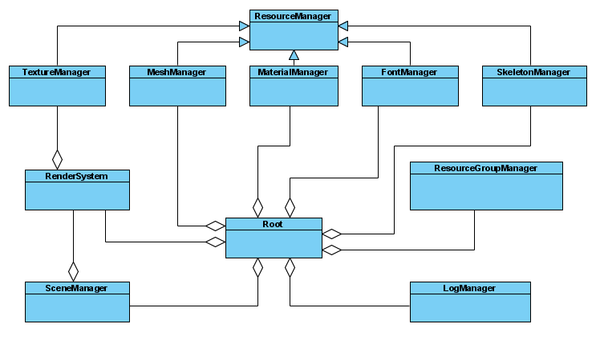
Slika 2. Osnovni OGRE razredi (prikazani su samo neki radi jednostavnosti slike).

Root
Root je razred sa samo jednom instancom (engl. singleton). Postoji više načina na koji se razred može ograničiti na samo jednu instancu, a OGRE koristi pristup koji je opisao Scott Bilas u jednom svom članku. Ovdje neće biti dan opis tog pristupa, ali dotični članak sa detaljnim opisom može se naći u literaturi pod [3].
Root je također prvi OGRE-ov razred koji se instancira u bilo kojem programu koji koristi taj pogon i zadnji (od OGRE-ovih razreda) koji se uništi na kraju. Odgovoran je za inicijalizaciju pogona i kasnije za oslobađanje memorije.
OGRE ima svoj dnevnik koji pokazuje što se događa u pojedinim koracima inicijalizacije i samog rada pogona, a isto tako sadrži informacije o pogreškama koje se mogu pojaviti. Zato je logično da se na samom početku inicijalizira upravljač dnevnika (engl. log manager, OGRE razred LogManager) koji odmah stvori jedan standardni dnevnik (engl. log, OGRE razred Log) koji će zapisivati daljnja događanja u OGRE-u. Osim ako korisnik ne specificira drugačije, taj se dnevnik zapisuje u datoteku 'Ogre.log'. Nakon dnevnika inicijaliziraju se ostali razredi potrebni za rad OGRE pogona, prvenstveno upravljački razredi (engl. managers) kao što je ResourceGroupManager, MeshManager, SkeletonManager itd. Sve do sada opisano događa se u samom konstruktoru Root razreda, a isto vrijedi i za učitavanja programskih dodataka. Radi fleksibilnosti, lista dodataka nije zapisana u kodu, nego se čita iz datoteke 'plugins.cfg' (ako korisnik ne specificira drugu datoteku).
U mogućnosti ovog razreda spada i postavljanje prozora za prikaz (engl. render window) ili generalno govoreći cilja za prikaz (engl. render target) koji može biti prozor, ali i npr. tekstura. Ovdje se odabire i sam sustava za prikaz (engl. render system; misli se na npr. Direct3D ili OpenGL).
Ovaj razred brine se o postavkama samog prikaza. U te postavke spada npr. razlučivost prikaza u pikselima, odabir grafičke kartice na računalu, da li je se radi o prikazu u prozoru (engl. windowed) ili na cijelom ekranu (engl. full screen) itd. Te se postavke mogu spremati i učitavati iz datoteke, a moguće je i interaktivno postavljanje preko odgovarajućeg prozora (engl. dialog box).
Ostala obilježja i mogućnosti Root razreda:
- Učitavanje i uklanjanje programskih dodataka.
- Implementirana standardna programska petlja koji automatski prikazuje slikovni okvir u svakom koraku iteracije (Root::StartRendering()).
- Dodavanje i uklanjanje osluškivača okvira (engl. frame listener) koji se pozivaju na počeku i kraju obrade svakog okvira i tako omogućuje izvršavanje nekih radnji koje korisnik može definirati.

ResourceGroupManager
Kao i Root, ovo je također razred sa samo jednom instancom. Njegov posao je stvaranje, učitavanje i uklanjane grupa resursa (engl. resource group). Grupa resursa je zapravo skup resursa koje možemo učitavati zajednički, dok su resursi razni objekti koje koristimo u programu, kao npr. mreža poligona, font, materijal, tekstura itd.
Postoje četiri stanja u kojima resursi mogu biti:
- Nedefiniran (engl. undefined): OGRE nije upoznat sa ovim resursom. Moguće da uopće nije bio deklariran ili je prije postojao u OGRE-u pa je bio uklonjen. Inače, resursi su sadržani u instanci razreda Resource, odnosno nekog razreda koji naslijeđuje od njega, a ovdje takva instanca ne postoji.
- Deklariran (engl. declared): OGRE je upoznat sa postojanjem ovog resursa, ali još uvijek nije stvoren, odnosno ne postoji Resource instanca.
- Neučitan (engl. unloaded): Resurs u ovom stanju ima svoju Resource instancu, ali budući da još uvijek nije učitan, ne koristi previše memorije.
- Učitan (engl. loaded): U ovom stanju resurs je u potpunosti učitan, Resource instanca sadrži sve potrebne podatke i spreman je za upotrebu. U ovo stanje dolazi implicitno kad ga dio programa pokuša koristiti ili se eksplicitno učitava kao dio grupe u kojoj se nalazi.
Svaka grupa ima svoje lokacije resursa (engl. resource location). To su zapravo mape (direktoriji) na disku koje će se pretraživati kad se žele učitati resursi ili kad se žele vidjeti koji su resursi dostupni za učitavanje. Korisnik može proizvoljno dodavati ili uklanjati lokacije za bilo koju grupu.

ResourceManager
Zadaća ResourceManager razreda je upravljanje resursima. Brine se o stvaranju, učitavanju i uklanjanju resursa, kao i o alociranju i oslobađanju potrebne memorije. Pokazivači na resurse spremljeni su unutar STL map spremnika, a dohvaćaju se preko imena.
OGRE definira više razreda koji naslijeđuju od ovog razreda i specijalizirani su za upravljanje točno određenim tipom resursa. Neki od njih mogu se vidjeti na slici 2. Radi se o razredima: CompositorManager, FontManager, GpuProgramManager, HighLevelGpuProgramManager, MaterialManager, MeshManager, SkeletonManager i TextureManager. FontManager je upravljač za fontove, TextureManager za teksture, MeshManager za mreže poligona, SkeletonManager za kosture koji se koriste za skeletanu animaciju. MaterialManager je upravljač za materijale, a materijal u OGRE-u je resurs pomoću kojeg se definira vanjski izgled nekog modela (ili točnije bilo kakvog poligona). GpuProgramManager upravlja resursima koji predstavljaju GPU programe za sjenčanje (konkretno ovdje se radi o programima pisanim u strojnom (asemblerskom) jeziku grafičkog procesora), dok istu zadaću za programe pisane u višim jezicima grafičkog procesora (HLSL, GLSL, CG) ima HighLevelGpuProgramManager. CompositorManager, kao što se iz imena da zaključiti, upravlja kompozitorima. U OGRE-u, kompozitori su objekti koji omogućuju slaganje konačnog rezultata prikaza (renderiranja) na temelju slika koje se dobivaju iz više različitih prikaza scene, a omogućuju razne efekte koji ovdje neće biti opisivani.
Osim ovdje navedenih, OGRE ima još i popriličan broj drugih upravljača koji ne naslijeđuju od ResourceManager razreda. Primjer je već spomenuti LogManager.

Scena
Scena (u kontekstu računalne grafike) je reprezentacija onoga što postoji u virtualnom svijetu koji se želi prikazati. Scena može sadržavati geometriju, svjetla koji osvjetljavaju tu geometriju i čine ju vidljivom, kao i kamere koje definiraju mjesto sa kojega i način na koji se promatra virtualni svijet.
Iako ovo zvuči dosta jednostavno, upravljanje scenom je relativno složen problem, pogotovo kad je potrebno veliki broj složenih objekata u virtualnom svijetu prikazivati u realnom vremenu (kao što je često slučaj u računalnim igrama), a postoje ograničenja u sklopovskoj podršci koja je instalirana na računalu. U takvim situacijama treba paziti na mnogo stvari. Da li je geometrija statička, tj. nepokretna u vremenu (npr. teren, zgrade, prostorije), ili se na njen položaj i/ili oblik može utjecati (npr. stol, stolica, drvo, model lika igrača ili neprijatelja). To je bitno, jer ovisno o tome u koju grupu geometrija spada, sprema se na različite načine u memoriju i u različite dijelove memorije računalnog sustava da bi se postigle bolje performanse. Bitno je i koliko ima svijetala u sceni, da li sklopovlje podržava taj broj svjetala, na koji način svjetlo djeluje na objekte u sceni (odnosno koji je model osvjetljenja), kako se uklanjaju objekti koje u trenutnom okviru nisu vidljivi (i da li se njihovo uklanjanje u nekom specifičnom slučaju uopće isplati jer može biti vremenski skuplje od jednostavnog slanja istih objekata grafičkom cjevovodu), kakvi su detalji model i tekstura na njima, i kako oni ovise o udaljenosti od kamere. Koliko je dobar neki pristup rješavanju ovih problema ovisi opet o tome da li je scena prikazuje otvoreni prostor, zatvoreni prostor, možda se radi o nekakvoj svemirskoj sceni u kojoj uopće nema statičke geometrije nego samo modeli svemirskih brodova itd. Neki tipovi scena imaju ograničenu orijentaciju kamere (npr. neke strateške igre dopuštaju samo orijentaciju kamere prema tlu, ne i prema nebu), pa se ta činjenica može iskoristiti za ubrzavanje iste scene. Ponekad je potrebno prikazati velik broj objekata u sceni, a drugi put manji broj, pa njihovi modeli i animacije mogu biti složenije. Iz tog razloga bi čak i vrlo poznati i efikasni (i skupi) pogoni kao što je 'Unreal Engine' bili neprikladni za upotrebu u stvarima za koje nisu namijenjeni. Iako taj pogon vrlo dobro odrađuje svoj posao u FPS igrama (engl. first person shooter – 'pucačina' iz prvog lica), vjerojatno bez nekih modifikacija ne bi svoj posao obavljao s takvim uspjehom u npr. strateškim igrama.
Uglavnom, mogla bi se napisati knjiga o čemu i zašto treba voditi računa u virtualnoj sceni, a ovdje je bio dan samo kratki opis, i to prvenstveno s grafičkog aspekta. Primjer nečega što nije direktno vezano za grafički prikaz je detekcija sudara i vrlo je bitna u mnogim 3D sustavima. Iako bi se najvjerojatnije radila u zasebnom fizikalnom pogonu, on bi morao imati pristup samoj sceni i opet bi trebalo voditi računa o samoj implementaciji upravljača scene kako bi se takve radnje efikasno radile.

SceneManager
Nakon uvoda koji je dao uvid u probleme sa kojima se upravljači scena moraju nositi, ovdje će biti opisano kako to OGRE radi. Slika 3. prikazuje SceneManager razred i razrede vezane za njega. Mnogi razredi i veze među prikazanim razredima su izostavljene radi jednostavnosti.
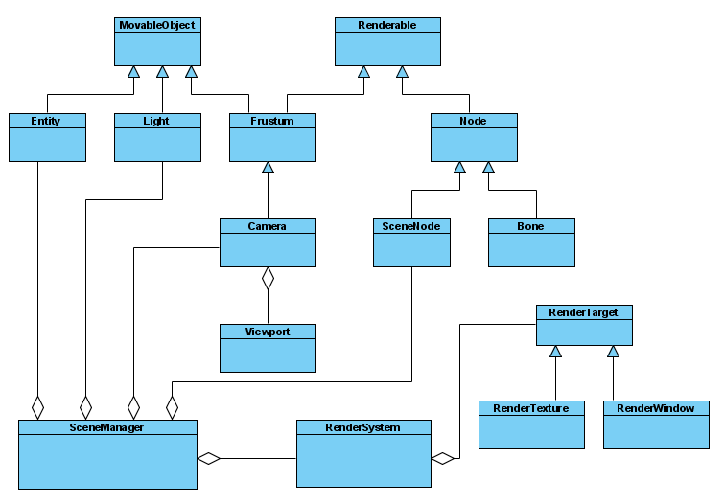
Slika 3. SceneManager i ostali razredi vezani za prikaz scene.
Kad se uzme u obzir sve što je spomenuto u uvodu ovog dijela o scenama, nije neobično da je SceneManager jedan od najvećih (ako ne i najveći) razred u OGRE-u, gledano po količini koda. Unatoč tome, korisnik zapravo nikad neće trebati instancirati ovaj razred nego njegove potomke u hijerarhiji nasljeđivanja, a pravilni način da se to naprave je pozivom funkcije Root::createSceneManager(), koja obavlja i neke dodatne radnje (osim samog instanciranja) potrebne za pravilno funkcioniranje OGRE-a.
Najjednostavniji razred koji nasljeđuje od SceneManager razreda je DefaultSceneManager. On se sastoji od nekoliko linija koda i ne dodaje nikakvu novu funkcionalnost vezanu za upravljanje scene. Služi zapravo kao kostur svojem roditelju i omogućava da arhitektura instanciranja upravljača scene funkcionira kako je zamišljeno. Sva implementacije standardnog upravljača scene očito je u samom SceneManager razredu.
Jedan od argumenata funkcije Root::createSceneManager() je tip scene za koju želimo stvoriti upravljač. OGRE definira pet tipova: ST_GENERIC, ST_EXTERIOR_CLOSE, ST_EXTERION_FAR, ST_EXTERIOR_REAL_FAR i ST_INTERIOR. Enumerator upravljača scena (SceneManagerEnumerator razred) ima listu koja sadrži dostupne upravljače scena. DefaultSceneManager (upravljači će u ovom tekstu biti imenovani prema C++ razredima koji ih implementiraju) se prvi dodaje u listu, i to odmah u konstruktoru SceneManagerEnumerator razreda (koji se poziva u konstruktoru Root razreda). Ostali upravljači scene dolaze kao programski dodaci. Kao što je već napomenuto u dijelu koji opisuje Root razred, oni se učitavaju na kraju konstruktora Root razreda, ali u listu se dodaju tek pozivom Root::initialize() funkcije. Standardno u OGRE paketu dolaze 'Plugin_BSPSceneManage' i 'Plugin_OctreeSceneManager' programski dodaci. Iz imena je očito koje upravljače scena sadrže navedeni programski dodaci, no važno je napomenuti da 'Plugin_OctreeSceneManager' sadrži i TerrainSceneManager. Kad treba odlučiti koji će se upravljač scene koristiti, lista učitanih upravljača pretražuje se od kraja prema početku, tako da će se koristiti zadnji dodani upravljač koji spada u tip koji je korisnik odabrao. Na taj način će se npr. odabirom ST_GENERIC upotrebljavati upravljač implementiran OctreeSceneManager razredom umjesto standardnog DefaultSceneManager razreda koji je na prvom mjestu u listi (naravno pod uvjetom da je u program učitan odgovarajući programski dodatak).
Ovdje je navedena lista tipova scena i neki standardni upravljači scene koji se učitavaju za pojedine odabire:
- ST_GENERIC: Odabiremo ako želimo generički upravljač scene. Učitava se DefaultSceneManager, OctreeSceneManager (potrebno učitati 'Plugin_OctreeSceneManager') ili DotSceneManager (potrebno učitati 'dotSceneInterface' koji ne dolazi u standardom OGRE paketu, potrebno je instalirati OGRE dodatke – OgreAddons, skup komponenata koje proširuju funkcionalnost OGRE pogona).
- ST_EXTERIOR_CLOSE: Učitava se TerrainSceneManager ('Plugin_OctreeSceneManager').
- ST_EXTERION_FAR: Učitava se NatureSceneManager ('Plugin_NatureSceneManager', dio OGRE dodataka).
- ST_EXTERIOR_REAL_FAR: PagingLandScapeSceneManager ('Plugin_PagingLandScapeSceneManager', dio OGRE dodataka)
- ST_INTERIOR: Odabire se BspSceneManager ('Plugin_BSPSceneManager').
Ovdje je dan kratki opis prethodno spomenutih upravljača scene zajedno sa njihovim prednostima i manama (osim DefaultSceneManager upravljača). Opis je u velikoj mjeri samo prijevod teksta koji se može naći pod [4] u dijelu koji opisuje OGRE-ove upravljače scene, 'SceneManagersFAQ'.
- OctreeSceneManager: Prostor u sceni rekurzivno se dijeli po principu oktalnih stabala. Drugim riječima, svaka kocka koja predstavlja dio prostora dijeli se na 8 kocaka koje imaju stranice dvostruko kraće od svog roditelja. Prostor se dijeli prvenstveno zbog bržeg iscrtavanja scene (npr. objekti u nevidljivim djelovima mogu se u odbaciti prije nego što se pošalju grafičkom cjevovodu) ili detekcije sudara (npr. objekti koji su u potpunosti u svojim zasebnim djelovima prostora u sceni sigurno se ne dodiruju) itd. Dijeljenje prostora ima istu svrhu i u drugim tipovima upravljača scene, ali se rade po nekom drugom principu. Metoda oktalnog stabla prikladna je za većinu scena, osim onih koje se u velikoj mjeri oslanjaju na okluziju (scene u kojima je većina poligon prekrivena drugim poligonima koji su bliži promatraču, tako da se moraju iscrtavati samo oni koji su vidljivi).
  - Prednosti:
    - Jednostavno generičko rješenje, dobro za većinu scena.
    - Može koristiti razred StaticGeometry za ubrzavanje nepokretne geomerije.
  - Nedostaci:
    - Nema ubrzanja za specifične strukture scena.
    - Nije pogodan za scene koje se u velikoj mjeri oslanjaju na na okluziju.
- DotSceneManager: Omogućava da se geometrija i mreža poligona spremaju u jednu datoteku.
  - Prednosti:
    - Sadrži scenu u jednoj datoteci.
    - Omogućava klasificiranje mreža poligona kao statičke i dinamičke.
    - Ima podršku za oktalno stablo.
  - Nedostaci:
    - Potreban poseban alat za izradu binarne datoteke sa oktalnim stablom.
    - Ne podržava 32-bitne indekse vrhova, tako da se veće mreže poligona moraju razdijeliti.
- TerrainSceneManager: Namijenjen za relativno male scene sa statičkim terenom, omogućava laku generaciju terena iz visinskih mapa (engl. heightmap).
  - Prednosti:
    - Brzo prikazivanje terena visoke rezolucije.
    - Lako generiranje terena iz visinskih mapa i tekstura terena.
    - Stapanje (engl. morphing) između različitih LOD nivoa pomoću programa za sjenčanje vrhova.
    - Podržava korištenje materijala koji sadrže programe za sjenčanje.
  - Nedostaci:
    - Straničenje (engl. paging) nije implementirano u samom kodu, iako kod dozvoljava dodavanje pomoću udica na sučelje (engl. interface hook).
    - Tzv. prskanje tekstura (engl. texture splatting) nije standardno implementirano, ali se može izvesti pomoću korisnički definiranih materijala.
- NatureSceneManager: Ovaj upravljač scene prikladan je za veće scene u otvorenom prostoru od onih koje dozvoljava TerrainSceneManager. Ista visinska mapa ponavlja se preko različitih dijelova terena, od kojih svaki može koristiti posebnu teksturu.
  - Prednosti:
    - Prikazuje veće scene nego TerrainSceneManager upravljač.
  - Nedostaci:
    - Teren u sceni ima mnogo manje detalja nego što je to slučaj kod TerrainSceneManager upravljača.
- PagingSceneManager: Omogućava dijeljenje scene na skup stranica. U određenom trenutku potrebno je učitati samo one stranice koje će se koristiti, tako da su moguće scene proizvoljne veličine. Svaka stranica ima svoju visinsku mapu na koje se može primjeniti po nekoliko tekstura ovisno o visini terena.
  - Prednosti:
    - Može prikazivati veće scene nego što to mogu i TerrainSceneManager i NatureSceneManager.
    - Omogućava deformacije terena u stvarnom vremene i spremanje promjena u datoteku.
    - Dozvoljava korištenje više visinskih mapa i više tekstura po visinskoj mapi.
    - Koordinate tekstura mogu se dijeliti između stranica čime se štedi memorija.
    - Podržava mapiranje pomaka (engl. displacement mapping) preko programa za sjenčanje.
    - Zajedno sa ovim upravljačem dolazi alat Mapsplitter koji dijeli teren i teksture na stranice.
    - Podržava format za visinske mape koji koristi 16 bitova za visinu (umjesto 8 koliko imaju mape zapisane u JPG ili PNG formatu).
    - Podržano stapanje vrhova (engl. vertex morphing) preko programa za sjenčanje.
    - Podržava oktalno stablo.
  - Nedostaci:
    - Potrebno upotrebljavati poseban alat za podjelu na stranice kako bi se dobio teren koji odgovara ovom upravljaču.
    - Dodatne mogućnosti povećavaju kompleksnost upravljača.
- BSPSceneManager: Ovaj upravljač scene prilagođen je scenama u unutrašnjem prostoru (hodnici i prostorij ograđene zidovima). Prvo se nekim od prikladnih alata stvara mapa u .map formatu, pa se on prevodi u Quake 3 .bsp format koja je prikladan za čitanje od strane ovog upravljača. Za prevođenje se može uoptrijebiti q3map2 prevodioc od 'id Software-a' koji je objavljen pod GNU GPL (licenca otvorenog tipa).
  - Prednosti:
    - Optimizan za scene u unutrašnjem prostoru.
    - Kompatibilan sa mnogim alatima za modeliranje terena.
  - Nedostaci:
    - Quake 3 .bsp format nije prilagođen modernim grafičkim procesorima (tako da nije efikasan).
Generički upravljač scene još nije bio opisan, ali opis slijedećih razreda trebao bi dati okvirnu sliku o upravljaču.

SceneNode
Generički upravljač scene (razred SceneManager, odnosno DefaultSceneManager) sadrži graf scene (engl. scene graph) u obliku stabla sa čvorovima tipa SceneNode. Instance SceneNode razreda su čvorovi grafa scene. Roditelj SceneNode razreda u hijerarhiji nasljeđivanja je Node razred. Node se prvenstveno bavi geometrijskim transformacijama koje utječu na taj node čvor, objekte spojene na čvor i djecu tog čvora. U transformacije spada skaliranje, rotacija i translacija. Moguće je direktno postavljati vrijednosti pojedine transformacije, kao i raditi relativne transformacije u odnosu na trenutno stanje. U slučaju relativne translacije ili rotacije, moguće je definirati koordinatni sustav u kojem se ta translacija odnosno rotacija radi. OGRE ovdje definira tri mogućnosti:
- TS_LOCAL: Transformacija je relativna lokalnom koordinatnom sustavu, tj. sustavu samog čvora.
- TS_PARENT: Transformacija je relativna koordinatnom sustavu roditelja ovog čvora.
- TS_WORLD: Transformacija se radi globalnom koordinatnom sustavu.
Još jedna bitna stvar kod transformacije je njihovo nasljeđivanje. Translacije se uvijek nasljeđuju, ili drugim riječima, translacija čvora roditelja u sceni uvijek će uzrokovati pomak čvora djeteta. Stvar je dugačija za rotaciju i skaliranje, jer se za njih može odrediti da li će se nasljeđivati od roditelja ili ne. Najčešće je poželjno da sve transformacije nasljeđuju od svojih roditelja (i OGRE će tako transformacije tretirati osim ako korisnik ne definira drugačije). Npr. neka jedan čvor predstavlja nadlakticu ljudske ruke, a drugi podlakticu i neka je prvi roditelj ovog drugog. Poželjno je da rotacija nadlaktice rotira i podlakticu i zato je u toj situaciji dobro da se rotacije nasljeđuju (orijentacija podlaktice mijenja se gledano globalno, a ostaje ista gledano relativno u odnosu na nadlakticu). U slučaju da se rotacije ne nasljeđuju, podlaktica bi imala istu globalnu orijentaciju prije i poslije rotacije nadlaktice, ali relativno u odnosu na nadlakticu bi promjenila orijentaciju (što također može biti poželjno u nekim situacijama).
Node (i SceneNode) imaju i tzv. inicijalnu transformaciju. Transformacije koje su aplicirane tokom animacije biti će relativne u odnosu na tu inicijalnu pozu. Konkretno ovdje, kada se govori o animaciji, misli se na animaciju temeljenu na ključnim okvirima (engl. keyframes) koja je implementirana u samom OGRE-u u razredima Animation, AnimationTrack, KeyFrame itd. (korisnik ako želi uvijek može ručno animirati čvor uzastopnim primjenama željenih transformacija i bez korištenja ovih razreda). Inače, animacije s ključnim okvirima funkcioniraju tako da se u određenim vremenskim točkama snima položaj animiranog objekta, a u vremenskim trenucima između tih ključnih točaka radi se interpolacija. Postavljanje inicijalne transformacije radi se tako da se prvo u čvoru postavi željena transformacija i zatim pozove funkcija Node::setInitialState() čime ona postaje inicijalna.
Najvažnija stvar koji SceneNode dodaje u odnosu na Node je mogućnost dodavanja objekata tipa MovableObject ili onih koji se nasljeđuju od tog razreda. Tu spada cijeli niz razreda, ali oni koji su za ovaj tekst bitni su: Entity, Camera i Light. Oni daju osnovne građevne elemente scene: objekte koje želimo vidjeti u sceni i koji su predstavljeni svojim modelima (Entity), kamera tj. perspektiva na scenu (Camera) i osvjetljenje objekata u toj sceni (Light). Light i Camera ne moraju biti povezani sa SceneNode čvorom, ali Entity mora. Pridruživanje ovih objekata SceneNode čvoru radi se sa SceneNode::attachObject(). Dodatno, da bi model spremljen u Entity objektu bio dio scene, SceneNode čvor kojemu taj Entity pripada mora biti u grafu scene. Kao što je rečeno, graf ima oblik stabla. Ima jedan korijenski (engl. root) čvor, a svi drugi čvorovi su direktni ili indirektni potomci tog čvora. Za čvor kažemo da pripada tom grafu ako usponom po toj hijerahiji predaka u konačnici dođemo do korijenskog čvora. Dakle, kada upravljač scene želi prikazati scenu, pretražuje graf počevši od samog korijena, i prikazuje objekte pridružene svakom pronađenom SceneNode čvoru (pod uvjetom da je aktivna kamera usmjerena prema njima). Ako SceneNode čvor nije u grafu scene, pretragom grafa nikad nećemo do njega doći i svi objekti pridruženi tom čvoru efektivno ne postoje u sceni.

Entity
Svaki Entity predstavlja jedan objekt u sceni koji je napravljen od svoje mreže poligona. Kada se učita mreža poligona u OGRE, ona se sprema u Mesh objekt koji čuva taj njen izvorni oblik. Korisnik nakon toga može na temelju te mreže stvoriti proizvoljan broj objekata (to se radi sa SceneManager::createEntity()). Npr. imamo model čovjeka, pa na temelju njega napravimo dva lika u sceni. Iako su temeljeni na istom modelu, to su dvije različite instance geometrije (dva Entity objekta), pa na tu geometriju možemo stavljati različite teksture itd. Postoji nekoliko jednostavnih modela koji se definirani u samom OGRE-u i koje nije potrebno učitavati. To su trenutno modeli kocke, ravnine i kugle.
Entity (kao i Mesh) je predviđen za tzv. pokretnu geometriju. Kad se kaže pokretna, misli se na geometriju koja mijenja položaj ili oblik tokom vremena, a to bi u igrama bili npr. modeli igrača, vozila, neprijatelja, oružja, namještaja itd. Postoji i nepokretna geometrija, a o njoj se brine StaticGeometry razred. Tu bi spadao npr. teren ili zidovi. Iako bi se sve moglo raditi sa Entity razredom, ova podjela vrlo je bitna zbog performansi. Ako znamo da mrežu nećemo morati mijenjati, može se spremiti na prikladnije mjestu u memoriji i tako brže iscrtavati. Nepokretna geometrija u scenu se dodaje funkcijom SceneManager::createStaticGeometry().

Camera
Scena može imati proizvoljan broj kamera (engl. camera, razred Camera). Kad se scena želi prikazati, odabire se jedna od tih kamera i prozor za prikaz (engl. viewport, razred Viewport) na kojemu želimo dobiti sliku.
Postoje različite kombinacije što se tiče kamera i prozora za prikaz. Najčešći i najjednostavniji slučaj je jedna kamera i jedan prozor za prikaz. Moguće je sliku iz jedne kamere dobiti na više prozora za prikaz, a isto tako može se za svaki upotrijebiti različita kamera. Naravno, za više kamera scena će morati prolaziti proces iscrtatavanja po jednom za svaku od njih. Također, moguće je i kombiniranje prikaza iz nekoliko kamera na istom mjestu kako bi se dobili neki posebni efekti.
Razred Camera nasljeđuje od razreda Frustum (engl. frustum – krnja piramida sa paralelnim bazama). Frustum predstavlja prostor vidljiv iz kamere i ima oblik krnje piramide sa paralelnim pravokutnim bazama u slučaju perspektivne projekcije ili kvadra u slučaju ortografske projekcije. Slijedeće varijable definiraju taj prostor:
- mFOVy: Kut koji predstavlja širinu pogleda po y-osi. Podrazumjevana vrijednost je PI / 4 radijana (45 stupnjeva).
- mFarDist: Udaljenost stražnje ravnine odsjecanja od kamere. Podrazumjevana vrijednost je 10000.
- mNearDist: Udaljenost prednje ravnine odsjecanja od kamere. Podrazumjevana vrijednost je 100.
- mAspect: Omjer širine i visine pogleda. Podrazumjevana vrijednost je 1.3333.
Frustum može provjeravati da li se neki objekt nalazi u njegovom prostoru, što je vrlo korisno za odbacivanje objekata nevidljivih iz kamere. To radi funkcija Frustum::isVisible().
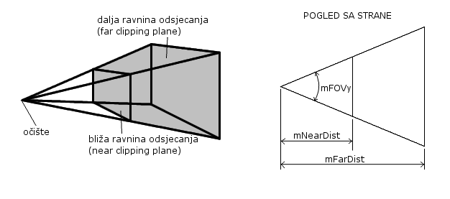
Slika 4. Izgled vidljivog volumena (sivo na lijevoj strani slike) i vizualna reprezentacija parametara (desna strana).
Sam Camera razred dodaje mogućnost postavljanja položaja i orijentacije kamere. Camera dopušta korisniku neke dodatne opcije kod iscrtavanja poligona u sceni, a zapisane su u PolygonMode enumeraciji:
- PM_POINTS: Prikazuju se samo točke.
- PM_WIREFRAME: Prikazuje se žičani okvir modela.
- PM_SOLID: Prikazuje se cijela površina poligona.
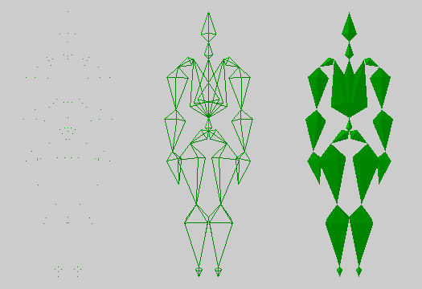
Slika 5. Primjer korištenja tri mogućnosti kod iscrtavanja poligona, sa lijeva na desno: PM_POINTS, PM_WIREFRAME, PM_SOLID.
Iako se slika iz kamere obično prikazuje preko cijelog prozora za prikaz, moguće je sliku prikazati samo na dijelu tog prozora. Funkcijom Camera::setWindow() određuje se dio prostora na koji će se raditi prikaz. Tako je moguće dobiti slike na više kamera u jednom prozoru za prikaz, što je korisno npr. u igrama za više igrača na jednom računalu, tako da svaki dobije svoj pogled (npr. igre sa automobilskim trkama gdje jedan igrač na gornjem dijelu prozora za prikaz ima pogled iz svog vozila, a drugi na donjem dijelu iz svog vozila).
Kamere mogu stajati samostalno u sceni, ali mogu se i na isti način kao i Entity objekti vezati za SceneNode čvorove. Na taj način kamera može pratiti neki objekt. Stvaranje, dohvaćanje i uništavanje kamera u sceni obavlja se redom slijedećim funkcijama razreda SceneManager: createCamera(), getCamera() i destroyCamera().

Light
Kao što je i slučaj sa kamerama, scena može imati proizvoljan broj izvora svjetla (engl. light, razred Light) u sceni, ali implementacija ili sklopovska podrška može ograničavati broj svjetala koje u nekom trenutku osvjetljavaju objekte. OGRE definira tri vrste svjetala:
- LT_POINT: Točkasti izvor svjetla koji odašilje svjetlost jednako u svim smjerovima, tako da zahtijeva samo položaj, a ne i orijentaciju.
- LT_DIRECTIONAL: Usmjereni izvor odašilje paralelne zrake u svim smjerovima od nekog udaljenog izvora. Nema položaj, ali ima orijentaciju.
- LT_SPOTLIGHT: Reflektor. Prostor na kojem odašilje zrake je stožac sa vrhom u samom izvoru. Potrebno mu je definirati i položaj i orijentaciju, kao i neke dodatne veličine koje definiraju opadanje intenziteta svjetlosti (npr. svjetlost može imati slabiji intenzitet bliže plaštu stožca nego u sredini).
Analogno kamerama, SceneManager ima slijedeće funkcije za stvaranje, dohvaćanje i uništavanje svjetala: createLight(), getLight() i destroyLight(). Radi poboljšanja performansi, upravljač scene obično provjerava koja svjetla uopće ne utječu na objekte vidljive iz trenutno aktivne scene (npr. zato što su predaleko), tako da se izračuni za njih uopće ne rade.

RenderSystem i RenderTarget
Kako bi ostvario prikaz scene, upravljač scene koristi grafičke biblioteke (Direct3D, OpenGL). RenderSystem pruža sučelje prema generalnim funkcionalnostima tih biblioteka. Taj razred sadrži odredišne točke iscrtavanja (engl. render target, razred RenderTarget). RenderWindow i RenderTexture su razredi koji nasljeđuju od RenderTarget i koriste se kad korisnik želi prikaz na ekran odnosno u teksturu. Najčešće se koristi ovo prvo.

ExampleApplication
Kako bi se ubrzala izrada jednostavnih aplikacija koje koriste OGRE i pomoglo početnicima, definirana su dva jednostavna razreda: ExampleApplication i ExampleFrameListener. Ovi razredi nisu namjenjeni upotrebi u većim i ozbiljnijim projektima, ali pomoću ExampleApplication može se pokazati što je potrebno napraviti da bi se OGRE osposobio za rad. ExampleFrameListener omogućava pokrete kamere pomoću miša i tipkovnice, ali nije bitan za samu inicijalizaciju, tako da ovdje neće biti opisivan.
Ovako izgleda razred (bez implementacija funkcija):
class ExampleApplication
{
public:
ExampleApplication();
virtual ~ExampleApplication();
virtual void go();
protected:
Root *mRoot;
Camera* mCamera;
SceneManager* mSceneMgr;
ExampleFrameListener* mFrameListener;
RenderWindow* mWindow;
Ogre::String mResourcePath;

virtual bool setup();
virtual bool configure();
virtual void chooseSceneManager();
virtual void createCamera();
virtual void createFrameListener();
virtual void createScene() = 0;
virtual void destroyScene();
virtual void createViewports();
virtual void setupResources();
virtual void createResourceListener();
virtual void loadResources();
};
Budući da je createScene() čista virtualna funkcija, nije moguće instancirati ovaj razred. Potrebno je definirati razred koji nasljeđuje od ExampleApplication i implementira barem createScene(). Da bi se sada pokrenula aplikacija potrebne su samo dvije linije koda (npr. neka se razred koji nasljeđuje od ExampleApplication zove MyApp):
MyApp app;
app.go();

Ovakav je redoslijed poziva funkcija (nije stvarni kod):
go()
{
setup()
{
new Root();
setupResources();
configure();
chooseSceneManager();
createCamera();
createViewports();
createResourceListener();
loadResources();
createScene();
createFrameListener();
}
Root::startRendering();
destroyScene();
}

Prvo je potrebno stvoriti Root objekt. U dijelu teksta s opisom Root razreda može se vidjeti što se događa u konstruktoru. Funkcija setupResources() parsira datoteku 'resources.cfg' i koja sadži lokacije na disku (direktorije) u kojima se nalaze resursi (modeli, teksture itd.). configure() poziva prozor koji korisniku omogućuje podešavanja nekih postavaka prikaza (odabir sustava za prikaz, rezolucija, da li želi prikaz u prozoru ili preko cijelog ekrana itd.). Sada je potrebno stvoriti upravljač scene, i za jednostavan prikaz, jednu kameru i jedan prozor za prikaz (viewport). loadResources() poziva ResourceGroupManager::initialiseAllResourceGroups(). Ta funkcija resurse koji su deklarirani postavlja u neučitano stanje (vidi opis ResourceGroupManager razreda za više detalja). createScene() treba implementirati u razredu koji naslijeđuje od ovog (u ovom slučaju MyApp). Obično se tu dodaju potrebni čvorovi u graf scene, objekti u sceni, svjetla ili što već korisniku treba. createFrameListener() će stvoriti ExampleFrameListener objekt koji će osluškivati poruke od miša i tipkovnice i tako omogućiti pokrete kamere u toj jednostavnoj aplikaciji. Sada je OGRE u potpunosti inicijaliziran i spreman za rad, pa se pozivom Root::startRendering() može početi s prikazivanje scene.
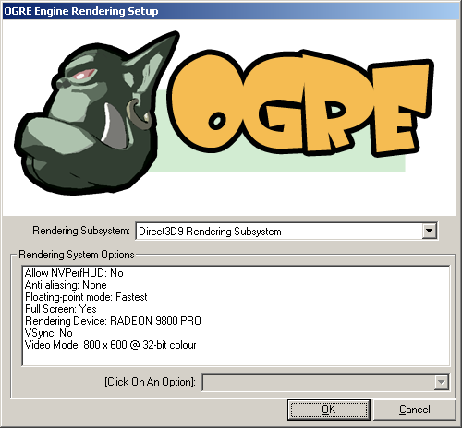
Slika 6. Prozor za postavljanje postavaka za prikaz. Poziva se unutar ExampleApplication razreda, implementiran u Root razredu.
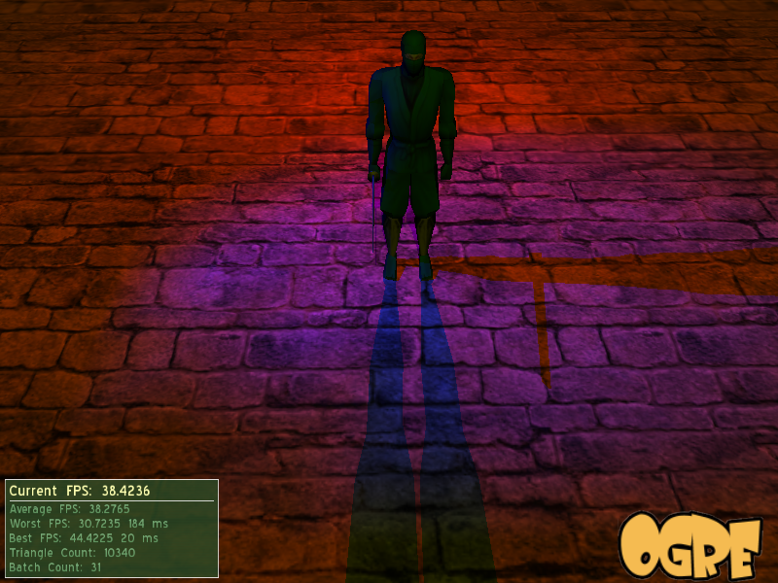
Slika 7. Ogre primjer sa sjenama.
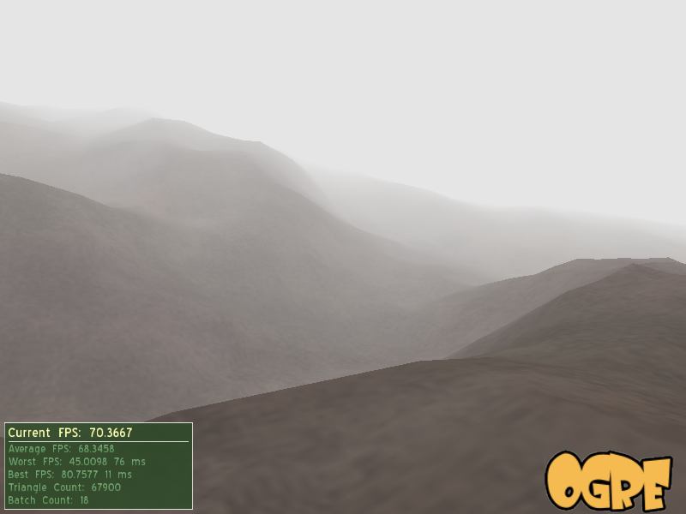
Slika 8. Ogre primjer sa maglom.

Korisničko sučelje
CEGUI ili Crazy Eddie's GUI (engl. grapical user interface – grafičko korisničko sučelje) je biblioteka napisana u C++-u i namjenjena izradi grafičkih korisničkih sučelja. Prvenstveno je namijenjena upotrebi u igrama, ali može se koristiti u bilo koje svrhe. Biblioteka je višeplatformska i pruža visoku fleksibilnost u upotrebi. Biblioteka je također otvorenog tipa, a ovdje će biti govora o verziji 0.6.0. Ta verzija spada pod MIT licencu koja je izrazito liberalna i praktički omogućuje korištenje koda u bilo koje svrhe i na bilo kakav način, bez naknade vlasniku licence i bez obaveza objavljivanja koda koji koristi CEGUI izvorni kod. Verzije prije 0.5.0 objavljena je pod LGPL licencom (kao i OGRE). Promjena je napravljena prvenstveno kako bi se OGRE-u omogućilo dvostruko licenciranje (LGPL ne bi dopuštao objavljivanja koda koji statički veže CEGUI pod manje restriktivnom licencom, kao što je OGRE OUL). Začetnik CEGUI projekta je Paul D. Turner, poznatiji pod nadimkom Crazy Eddie.

Osnovna obilježja i mogućnosti CEGUI sustava
Fleksibilnost je upravo jedna od najvećih vrlina CEGUI sustava. Kako bi se ta fleksibilnost ostvarila, CEGUI ne učitava direktno datoteke, nema direktno implementiranu mogućnost prikazivanja svog sučelja, niti može direktno primati unos od ulaznih jedinica kao što je miš ili tipkovnica. Kako bi se komunikacija omogućila, CEGUI ima sučelje preko kojeg šalje i prima potrebne informacije, a na korisniku je da implementira komunikaciju tog sučelja sa odgovarajućim sustavom za prikazivanje, ulaznim jedinicama itd. Također, postoje i mnogi već implementirani sustavi koji omogućuju tu komunikaciju, a neki od njih dolaze i u samom CEGUI paketu.
'BVH_Viewer' priložen uz ovaj tekst koristi OIS (engl. Object Oriented Input System) biblioteku koja dolazi u OGRE paketu za čitanje sa ulaznih jedinica. OIS ovdje neće biti detaljnije opisivan, ali kasnije će se vidjeti primjeri njegovog korištenja. Nakon što OIS primi podatke sa ulaznih jedinica, korisnik definira jednostavan kod koji prosljeđuje dobivene podatke CEGUI sustavu. Ako je potrebno, moguće je vrlo jednostavno napraviti i filtriranje ulaznih podataka prije proslijeđivanja CEGUI-u.
Što se tiče prikazivanja, postoje moduli koji omogućuju prikaz pomoću Direct3D-a, OpenGL-a, kao i OGRE i Irrlich pogona. Sustav za prikazivanje pomoću OGRE pogona dolazi u sklopu sa OGRE paketom.
CEGUI sadrži implementacije za gotovo 30 vrsta kontrola, što je usporedivo sa drugim sustavima za izradu grafičkog sučelja i u pravilu je dovoljno za većinu primjena (budući da je ovo bilblioteka otvorenog tipa, korisnik uvijek može uz nešto programerskog umjeća implementirati dodatne kontrole). Kad se govori o kontrolama, misli se na elemente grafičkog korisničkog sučela kao što su razni gumbi (engl. button – primjeri: PushButton, RadioButton), izbornici (engl. menu – primjeri: PopupMenu), prozori raznih namjena itd. Kontrole mogu sadržavati tekst, a CEGUI omogućava korištenje UNICODE znakova, ali ne omogućava korištenje sustava za pisanje u kojima se piše sa desna na lijevo (hebrejski, arapski), ili čak u stupcima odozgo prema dolje (npr. neke varijante kineskog).
XML (engl. Extensible Markup Language) u velikoj se mjeri koristi u ovom sustavu (biti će još govora o tome kako i gdje). Zato je potreban nekakav XML parser. U CEGUI paketu dolazi 'Expat' parser (postoje i drugi XML parseri koji dolaze sa CEGUI paketom, ali 'BVH_Viewer' koristi ovaj). Program koji ga koristi treba imati dostupan 'CEGUIExpatParser.dll' (za rad CEGUI sustava potrebne si i datoteke, 'CEGUIBase.dll' i 'CEGUIFalagardWRBase.dll').
Vrlo važna mogućnost ovog sustava je i definiranje izgleda kontrola od strane korisnika. Sustav se zove 'Falagard', a nazvan je po forumskom nadimku osobe koja je predložila ovu mogućnost. Ovdje neće biti detaljnije opisivan, jer se ovdje ne izrađuje poseban izgled pomoću ovog sustava, već se koristi postojeći izgled 'QuadraticLook'.
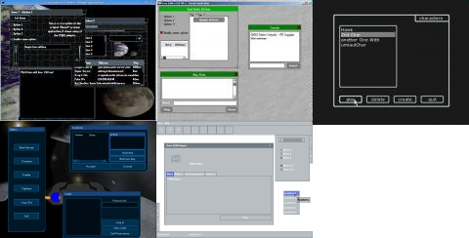
Slika 9. Primjeri nekih postojećih izgleda sučelja za CEGUI sustav.

Upotreba
Kako bi se inicijaliziralo grafičko korisničko sučelje izrađeno pomoću CEGUI sustava, potrebno je napraviti četiri osnovne stvari u samom kodu. Naravno, potrebno je uključiti potrebne statičke bibloteke prije prevođenja samog koda ('CEGUIBase.lib' i u slučaju prikazivanja pomoću OGRE-a 'OgreGUIRenderer.lib') i potrebne dinamičke biblioteke (navedene nešto prije). Potrebno je:
- Stvoriti objekt potreban za prikazivanje sučelja pomoću grafičke biblioteke ili pogona koji koristimo i System objekt pomoću kojeg dohvaćamo sve CEGUI elemente.
- Učitati potrebne datoteke. Tu spadaju datoteke koje definiraju izgled kontrola, datoteke sa fontovima, datoteke koje opisuju raspored kontrola na korisnički definiranom prozoru ili na cijelom sučelju itd.
- Definirati proslijeđivanje podataka iz ulaznih jedinica CEGUI sustavu.
- Definirati radnje, odnosno funkcije koje se pozivaju kada se dogodi neki događaj na grafičkom sučelju (npr. pritisak na gumb).

Inicijalizacija prikaza
Ovdje će biti riječi o inicijalizaciji prikaza za OGRE. Inicijalizacija je trivijalna. Potrebno je stvoriti OgreCEGUIRenderer i naravno System objekt, bez kojeg ne bi bilo moguće doći do sučelja koje želimo prikazati. U kodu to izgleda ovako:
OgreCEGUIRenderer* pRenderer =
new OgreCEGUIRenderer(pWindow);
System *pSystem = new System(pRenderer);
pWindow je pokazivač na OGRE-ov RenderWindow razred i mora pokazivati na već inicijalizirani prozor.

Učitavanje datoteka
Program koji koristi CEGUI u pravilu će morati učitati niz XML datoteka i jednu datoteku sa slikom (CEGUI mora učitavati i npr. neke dinamičke biblioteke, ali korisnik se ne mora direktno brinuti o tome pa neće biti posebno opisivano).
Slikovna datoteka (TGA format) sadrži sliku na kojoj su raspoređene sve slikovne komponente svih kontrola koje dotični izgled (npr. 'TaharezLook' ili 'QuadraticLook') ima. Kad se kaže komponenta, misli se na npr. lijevu stranu gumba (kao što je PushButton), desnu stranu gumba, sredina gumba, gornji lijevi ugao okvira za uokvireni prozor (FrameWindow), gornji, gornji desni itd. Za neke kontrole dodatno postoji više regija u slikovnoj datoteci koje definiraju izgled u različitom stanju upotrebe dotične kontrole (npr. gumb obično ima različiti izgled kad je pritisnut i kad nije, kao i kad se pokazivač miša 'lebdi' and gumbom).
Iako su sve druge datoteke XML formata, imaju različite nastavke (engl. extension) ovisno o upotrebi. Ovdje su navedene te datoteke uz općeniti opis:
- Imageset: Definira skupinu regija na prethodno opisanoj slikovnoj datoteci. Svaka od definiranih regija se imenuje i predstavlja jednu slikovnu komponentu na nekoj kontroli (npr. lijeva strana gumba).
- Font: Ova vrsta datoteke očito definira font. Moguće je definirati dvije vrste fontova.
  - FreeType: Ovakva vrsta fonta bazira se na tzv. 'true-type', odnosno TTF font datotekama. Ovakvi fontovi daju bolji dobar izgled za različite veličine znakova zato što definiraju krivulje koje se matematičkim funkcijama lako skaliraju i tako prilagođavaju veličinu slova. Kod ovakvih fontova potrebno je mnogo više procesiranja nego kod fontova temeljenih na pikselima.
  - Pixmap: Ovakav tip fontova uzima izgled svojih znakova iz slikovnih datoteka. Kod ovakvih fontova poznat je samo izgled znakova u nekoj osnovnoj veličini (može se i definirati više takvih veličina), dok se za sve ostale veličine mora raditi skaliranje koje sa pikselima daje mnogo lošije rezultate nego sa krivuljama, ali je brže.
- LookNFeel: Ovdje se slažu regije definirane u Imageset datoteci kako bi se dobio konačni izgled svih kontrola u svim mogućim stanjima. Zbog mogućnosti, a samim time i relativne složenosti u definiranju tog izgleda, ova je datoteka u pravilu mnogo veća i složenije strukture nego ostale XML datoteke.
- Scheme: Služi za učitavanje resursa. Definira koje će se datoteke učitavati u za trenutni izgled. Misli se na Imageset, Font i LookNFeel. Također, element WindowsRendererSet definira dinamičku biblioteku koju treba učitati i koja će sadržavati vezane razrede i tvornice razreda (engl. factory). Može sadržavati WindowsFactory elemente koji definiraju koje tvornice treba učitavati (tvornica je C++ objekt koji stvara druge C++ objekte), a ako se ti elementi potpuno izostave učitavaju se sve dostupne u biblioteci. FalagardMapping za svaku novu kontrolu definira tvornicu za tu kontrolu i njen odgovarajući izgled i ponašanje. Dodatno, moguće je definirati i WindowAlias koji određenom mapiranju kontrola-tvornica daje drugo ime.
- Config: Ovu datoteku može se koristiti za definiranje Scheme i Layout datoteka koje se žele koristiti i za neke druge stvari koje ovdje neće biti opisivane. Nije nužna za rad CEGUI programa.
- XSD: Ovo su tzv. XML Schema Definition datoteke. I same su u XML formatu, a koriste se za definiciju dozvoljene strukture ciljane XML datoteke. Npr. moguće je definirati koliko će i kakvih atributa imati neki element, koliko djece, kakvu djecu, kojim redosljedom ta djeca moraju biti definirana itd. 'Falagard.xsd' definira strukturu LookAndFeel datoteka. Za preostale datoteke se iz imena lako zaključi čiju strukturu opisuju: 'Font.xsd', 'GUILayout.xsd', 'GUIScheme.xsd' i 'Imageset.xsd'.
- Layout: Definira izgled prozora ili cijelog korisničkog sučelja. Postavljanje i gniježđenjem Window elemenata stvaramo hijerahiju prozora i kontrola unutar glavnog prozora (ili cijelog sučelja) definiranog ovom datotekom. Property elementi definiraju izgled i ponašanje prozora odnosno kontrola. Za razliku od drugih tipova datoteka koje su u pravilu već definirane, korisnik obično sam mora definirati izgled svog sučelja. Umjesto da piše direktno u ovu XML datoteku, postoji grafički alat za izradu sučelja koji se zove 'CELayoutEditor' pomoću kojeg se taj posao može lakše napraviti.
Ovako izgleda učitavanje potrebnih datoteka i inicijalizacija u 'BVH_Viewer' programu:
SchemeManager::getSingleton().
loadScheme("TaharezLookSkin.scheme");

m_pGUISystem->setDefaultMouseCursor
("TaharezLook", "MouseArrow");

m_pGUISystem->setDefaultFont("BlueHighway-12");

Window* pSheet =
WindowManager::getSingleton().
loadWindowLayout("BVH_Viewer.layout");

m_pGUISystem->setGUISheet(pSheet);
Prva naredba učitava Scheme datoteku, a samim time i Imageset, Font i LookNFeel. Druga očito postavlja sliku koja će predstavljati pokazivač miša, a treća standardni font. Četvrta učitava korisničko sučelje i peta naredba ga postavlja.

Prosljeđivanje ulaznih podataka
CEGUI sustav ima sučelje preko kojeg prima ulazne podatke. Na korisniku je da napiše kod koji će te podatke proslijeđivati, a može koristiti postojeće biblioteke (kao što je već spomenuti OIS) da se brine o dohvaćanju podataka iz ulaznih jedninica. Slijedeće funkcije predstavljaju spemenuto CEGUI sučelje i dio su System razreda:
bool injectMouseMove(float delta_x, float delta_y);
bool injectMousePosition(float x_pos, float y_pos);
bool injectMouseLeaves(void);
bool injectMouseButtonDown(MouseButton button);
bool injectMouseButtonUp(MouseButton button);
bool injectKeyDown(uint key_code);
bool injectKeyUp(uint key_code);
bool injectChar(utf32 code_point);
bool injectMouseWheelChange(float delta);
bool injectTimePulse(float timeElapsed);
Prva funkcija, injectMouseMove() pomiče pokazivač miša relativno u odnosu na prethodnu poziciju za vrijednosti definiranu u argumentima. injectMousePosition() postavlja pokazivač miša na apsolutni položaj. injectMouseLeaves() šalje poruku da je miš napustio aplikacijski prozor. injectMouseButtonDown() i injectMouseButtonUp() javljaju da je pritisnut, odnosno otpuštena odgovarajuća tipka miša (definirana u argmuentu). injectKeyDown() i injectKeyUp() predstavljaju isti događaj samo za tipku na tipkovnici, opet definiranu u argumentu. injectChar() u CEGUI sustav ubacuje poruku o pritisnutom znaku. Npr. ako se pritisne tipka 'k' na tipkovnici, trebala bi se generirati poruka o pritisnutoj tipki 'k', poruka o ubacivanju znaka 'k' i na kraju poruka o otpuštanju tipke 'k'. Tipke kao što je 'SHIFT' ne generiraju poruke o znakovima. injectMouseWheelChange() indicira pomak kotačića na mišu. Budući da CEGUI ne vodi brigu o vremenu, injectTimePulse() se koristi za slanje poruke o promjeni vremena, što je neophodno ako želimo npr. da nam se neka kontrola, prozor ili cijelo sučelje postepeno pojavljuje u aplikacijskom prozoru (misli se na to da je na početku potpuno proziran – nevidljiv, a kasnije postaje sve neprozirniji). Sve funkcije vraćaju bool vrijednost koja kaže da li je CEGUI obradio poruku ili ne, a ako nije (npr. došlo je do pritiska tipke miša dok pokazivač nije bio na nekoj kontroli nego na prostoru između kontrola) obično korisnički kod obrađuje taj događaj na odgovarajući način.
Za primjer koda koji proslijeđuje ulazne podatke CEGUI sustavu, opet će se uzeti 'BVH_Viewer', priložen uz ovaj tekst. CApplicationListener razred osluškuje ulazne jedinice. Da bi to bilo moguće, nasljeđuje od OIS-ovih razreda KeyListener i MouseListener. To znači da se ulaz prima samo od miša i tipkovnice, za druge ulazne jedinice bilo bi potrebno i druge odgovarajuće razrede uključiti u to naslijeđivanje. CApplicationListener implementira slijedeće funkcije iz ta dva bazna razreda:
bool mouseMoved(const OIS::MouseEvent &arg);
bool mousePressed(const OIS::MouseEvent &arg, OIS::MouseButtonID id);
bool mouseReleased(const OIS::MouseEvent &arg, OIS::MouseButtonID id);
bool keyPressed(const OIS::KeyEvent &arg);
bool keyReleased(const OIS::KeyEvent &arg);
mouseMoved() se očito poziva kada dolazi do pomaka miša. U toj funkciji događa se više stvari, ali kod vezan za proslijeđivanje je vrlo jednostavan:
bool CApplicationListener::mouseMoved
(const OIS::MouseEvent &arg)
{
...
if (!CEGUI::System::getSingleton().
injectMouseMove(arg.state.X.rel, arg.state.Y.rel) && m_bIsMouseDown)
...
}
Za preostale četiri funkcije iz imena je sasvim jasno što rade. Ako sadrže Pressed u imenu, znači da je došlo do pritiska tipke, a sadrže Released znači da je došlo do otpuštanja tipke. Ovo su definicije tih funkcija:
bool CApplicationListener::mousePressed
(const OIS::MouseEvent &arg, OIS::MouseButtonID id)
{
if (!CEGUI::System::getSingleton().
injectMouseButtonDown
(convertOISMouseButtonToCegui(id)))
{
m_bIsMouseDown = true;
}

return true;
}

bool CApplicationListener::mouseReleased
(const OIS::MouseEvent &arg, OIS::MouseButtonID id)
{
if (!CEGUI::System::getSingleton().
injectMouseButtonUp
(convertOISMouseButtonToCegui(id)))
{
m_bIsMouseDown = false;
}

return true;
}

bool CApplicationListener::keyPressed
(const OIS::KeyEvent &arg)
{
if (arg.key == OIS::KC_ESCAPE)
m_bShutdownRequested = true;

CEGUI::System::getSingleton().injectKeyDown(arg.key);
CEGUI::System::getSingleton().injectChar(arg.text);
return true;
}

bool CApplicationListener::keyReleased
(const OIS::KeyEvent &arg)
{
CEGUI::System::getSingleton().injectKeyUp(arg.key);
return true;
}
Ovdje nema ništa iznenađujućeg. Vidi se da 'ESCAPE' tipka uzrokuje zatvaranje aplikacije. Također, interesanta je stvar da keyPressed() šalje dvije poruke CEGUI sustavu, što je u skladu sa već spomenutom idejom da pritisak tipke šalje poruku o tome da je pritisnuta i eventualno znak generiran tim pritiskom.
Još jedna posljednja stvar je funkcija convertOISMouseButtonToCegui(). Ona ne radi ništa drugo nego pretvara OIS vrijednost tipke miša u odgovarajuću CEGUI vrijednost. Funkcija izgleda ovako:
CEGUI::MouseButton CApplicationListener::convertOISMouseButtonToCegui
(int buttonID)
{
switch (buttonID)
{
case 0: return CEGUI::LeftButton;
case 1: return CEGUI::RightButton;
case 2: return CEGUI::MiddleButton;
case 3: return CEGUI::X1Button;
default: return CEGUI::LeftButton;
}
}

Obrađivanje ulaznih poruka
Ovdje se zapravo radi o tome koja ća se funkcija pozvati kada CEGUI sustav dobije poruku o nekom događaju. Funkcije koje rade obradu definiraju se u korisničkom kodu, ali na neki je način potrebno reći CEGUI-u na koje događaje da reagira, na kojim kontrolama (prozorima) da reagira na te događaju, i kako da reagira (koju od tih funkcija da pozove). Potrebno je napisati po jednu naredbu za svaki događaj svake kontrole za koji želimo da se obrađuje. Ovo je primjer te naredbe:
winMgr.getWindow((CEGUI::utf8*)"BVH_Viewer_GUI/Open")
->subscribeEvent(
CEGUI::PushButton::EventClicked,
CEGUI::Event::Subscriber
(&CApplication::handleOpen, this));
winMgr je referenca na WindowsManager razred CEGUI sustava koji je prethodno inicijaliziran. Ovdje se definira da će se na pritisak miša na kontrolu (prozor) 'BVH_Viewer_GUI/Open' reagirati tako da će se pokrenuti funkcija CApplication::handleOpen(). Tu funkciju nazvamo 'obrađivač događaja' (engl. event handler). Budući da je riječ o nestatičkom funkcijskom članu nekog razreda, kod koji poziva funkciju mora imati pokazivač na instancu tog razreda. Budući da su ovdje i handleOpen() i gore definirani kod za registriranje obrađivača događaja u istom razredu (CApplication), pokazivač na instancu je upravo this.

BVH_Viewer
Sada kad je opisana sva podrška vezana za rad 'BVH_Viewer' programa koji je i tema ovog rada, napokon će i on biti opisan u ovom poglavlju. Kao što je već rečeno na samom početku, ovaj program čita ulaznu datoteku u BVH formatu, parsira ju kako bi dobio potrebne podatke o hijerarhiji kostura i animaciji, i naposlijetku prikazuje dobivenu animaciju na zaslonu.

Direktna kinematika
Prije svega, treba nešto reći o animiranju pomoću direknte ili unaprijedne kinematike (engl. direct, forward kinematics). Direktna kinematika bavi se problematikom pokretanja hijerarhijske strukture od više elemenata povezanih zglobovima, i to tako da iz poznatih rotacija u zglobovima žele dobiti konačni položaji elemenata.
U stvarnom svijetu elementi su fizički povezani u zglobovima. Primjer za to je ruka. Nadlaktica je u laktu povezana sa podlakticom, a podlaktica u ručnom zglobu sa šakom. U računalnog grafici, ti su elementi obično predstavljeni zasebnim virtualnim objektima koje je potrebno translatirati i rotirati kako bi se simulirala takva veza. Elementi su u početku u pravilu smješteni u ishodište koordinatnog sustava. Na svakom elementu prvo se radi lokalnu transformacija (i to najprije rotacija pa translacija), a zatim se primjenjuju i transformacije naslijeđene od roditelja (na primjeru ruke nadlaktica bi bila roditelj podlaktice itd.). Slika 10. prikazuje jednostavan primjer kako to izgleda. 'BVH_Viewer' implementira ovakav način animacije.
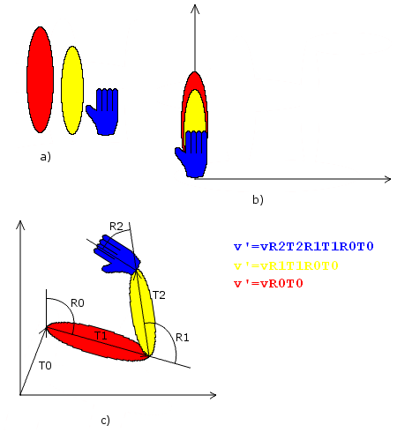
Slika 10. Primjer direktne kinematike na ruci: a) elementi za koji predstavljaju dijelove ruke; b) elementi u početnom položaju; c) transformirani elementi.
Inače, postoji i tzv. inverzna kinematika. Ona se bavi određivanjem rotacija u zglobovima na temelju poznatog položaja kraja zadnjeg elementa. Taj se problem smatra inverzom problema direktne kinematike (odakle i naziv). Ujedno ovaj problem je i složeniji, i obično nema jedinstveno rješenje (postoji više mogućih rotacija zglobova koji daju isti konačni položaj završne točke cijele promatrane strukture).

Struktura programa
Slika ispod pokazuje gotovo sve razrede (ne prikazuje neke sasvim nebitne strukturu programa).
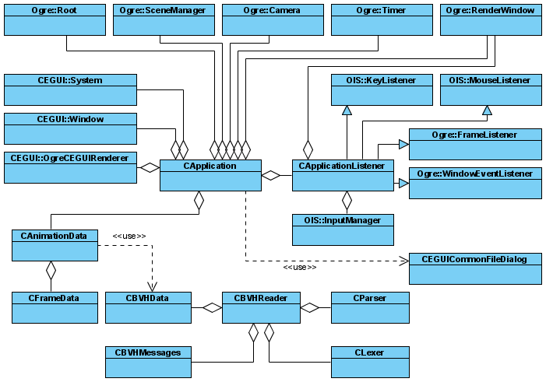
Slika 11. Dijagram razreda za 'BVH_Viewer' program.

Aplikacija
Ovdje je opisan dio programa koji se brine o prikazu scene, animiranju kostura i obradi ulaznih informacija od korisnika (miš i tipkovnica).

CApplication
Središnji dio 'BVH_Viewer' programa je CApplication razred. Jedino se taj razred vidi iz glavne funkcije programa (WinMain()). Ovako to izgleda:
int WINAPI WinMain(HINSTANCE hInstance, HINSTANCE hPrevInstance, LPSTR lpCmdLine, int nCmdShow)
{
CApplication::Get().Init();
CApplication::Get().Execute();

return 0;
}
CApplication je razred sa samo jednom instancom (singleton). Takvo ograničenje se u ovom programu implementira tako da se sakrije konstruktor razreda, tj. stavi u privatni (engl. private) dio razreda čime se onemogućuje direktno instanciranje, a stvaranje i dohvaćanje razreda obavlja se preko statičke Get() funkcije za dotični razred. Ovako izgleda implementacija kod CApplication razreda:
static CApplication &Get()
{
static CApplication application;
return application;
}
Očito je da se na ovaj način prilikom prvog poziva stvara jedna statička instanca razreda i vrati referenca na njega, a prilikom svakog slijedećeg poziva, budući da je objekt statički, ne stvara se ponovno nego se samo vraća referenca. Ovo rješenje nije pretjerano fleksibilno, ali je robusno, jednostavno i dovoljno za ovaj program. Također, ne zahtijeva posebnu inicijalizaciju ili uništavanje tog jedinstvenog objekta, nego se to radi automatski.
Kao središnji razred, CApplication brine se o prikazivanju animacije u prozoru i o prikazivanju samog sučelja. Budući da su za to potrebni OGRE i CEGUI, ovaj razred mora imati pristup odgovarajućim razredima ta dva sustava. Radi se o OGRE-ovim razredima Root, SceneManager, RenderWindow, Camera i Timer, kao i CEGUI-ovim razredima System, Window i OgreCEGUIRenderer (iako ovaj zadnji dolazi u OGRE paketu, spada pod CEGUI prostor imena – engl. namespace). Ogre::Root i CEGUI::System su glavni razredi dotičnih sustava i opisani su u prethodnim poglavljima. Ogre::SceneManager je razred koji predstavlja sučelje (i generičku implementaciju) upravljača scene, a budući da se odabire ST::GENERIC, pravi upravljač scene je OctreeSceneManager ako je dostupan 'Plugin_OctreeSceneManager' programski dodatak, ili DefaultSceneManager ako je taj dodatak izostavljen. Ogre::RenderWindow i CEGUI::Window predstavljaju glavni aplikacijski prozor za svoje odgovarajuće sustave. Ogre::Camera daje perspektivu na promatranu animaciju, a Ogre::Timer se brine o tome da se odgovarajući okvir animacije pojavi u pravom trenutku, odnosno da animacije ide brzinom definiranom u BVH datoteci.
Među ostalim razredim povezanim sa CApplication je i CApplicationListener, koji se brine o prihvaćanju unosa iz ulaznih jedinica, a obrađuje i događaje za vrijeme. Razred CAnimationData sadržava podatke potrebne za animaciju. U ovom programu koristi se i CCommonFileDialog. Kôd ovog razreda nije napisan u sklopu ovog programa nego je skinut sa OGRE wiki stranica. U ovom je razredu implementiran prozor u CEGUI-u koji se koristi za snimanje i učitavanje datoteka i omogućuje pretraživanje direktorija i datoteka na sličan način kao što je to implementirano u mnogim Windows programima. Konkretno, ovdje se koristi samo za učitavanje BVH datoteka u aplikaciju. Sam CApplication ne sadrži pokazivač na instancu ovog razreda, nego ga samo stvori kad ga treba prikazati prozor za otvaranje datoteke i nakon toga uništi.
Ovako izgledaju javne funkcije razreda:
static CApplication &Get();

bool Init();
void Release();

void Execute();

Ogre::ConstMapIterator
< map< unsigned long, Ogre::SkeletonPtr > >
GetSkeletonIterator();

Ogre::ConstMapIterator< map< unsigned long, BoneInfo > >
GetBoneInfoIterator();

Ogre::Timer &GetTimer() { return *m_pTimer; }

Ogre::Vector3 &GetSkeletonPosition();

void ResetCamera();
Get() je već opisan, služi za dohvaćanje (jedine) instance ovog razreda. Release() oslobađa sve dinamički alocirane resurse, a Execute() pokreće OGRE-ovu petlju koja vrši prikazivanje. Slijedeće dvije funkcije dohvaćaju liste skeletalnih hijerahija i njenih elemenata koje se animiraju (u pravilu će biti samo jedna ali na ovakav način omogućava ih se više u jednoj sceni).
Init() inicijalizira sve potrebno za rad programa. Prvo se inicijalizira OGRE. Stvara se Root objekt, dodaju se lokacije koje će se pretraživati za resurse (fontovi, datoteke potrebne za rad sučelja, model koji prestavlja svaku kost kostura koji će se animirati), odabire se Direct3D9 sustav za prikaz, ST_GENERIC upravljač scene, te se stvara kamera i odabire prozor za prikaz (viewport). Inicijalizira se i Timer. Pozivaju se funkcije CApplication razreda: CreateScene() koji će biti opisan kasnije i CreateFrameListener() koja stvara CAppliationListener i omogućuje interakciju korisnika sa aplikacijom. GetSkeletonPosition() dohvaća prostorne koordinate korijeskog čvora animirane hijerarhije u trenutno aktivnom okviru animacije. ResetCamera() postavlja kameru u inicijalni položaj (kamera u poziciji (0, 0, 150), gleda prema ishodištu koordinatnog sustava).
Ovo su privatne funkcije CApplication razreda. Glavni razlog zbog kojeg će biti opisane u toliko detalja je činjenica da sadrže važan dio funkcionalnosti cijelog programa:
CApplication();
~CApplication();

bool CreateScene();
void CreateFrameListener();

void SetupEventHandlers();

bool handleOpen(const CEGUI::EventArgs& e);
bool handleFileDialogOutput(const CEGUI::EventArgs& e);
bool handleExit(const CEGUI::EventArgs& e);
bool handleControls(const CEGUI::EventArgs& e);
bool handleAbout(const CEGUI::EventArgs& e);
bool handleAnimationPlay(const CEGUI::EventArgs& e);
bool handleAnimationPause(const CEGUI::EventArgs& e);
bool handleAnimationStop(const CEGUI::EventArgs& e);

bool handleMeshSelect(const CEGUI::EventArgs& e);

bool handleCloseControls(const CEGUI::EventArgs& e);
bool handleCloseAbout(const CEGUI::EventArgs& e);

bool OpenFile(string strFilePath);
bool CreateSkeletons();
bool CreateAnimations();
bool SetMeshToBones(string strEntityName);
void ApplyFrame();

void ClearSkeletons();
CreateScene() inicijalizira ambijentno osvjetljanje i jedno usmjereno svjetlo kako bi se vidjeli objekti u sceni. Ovdje se također radi cijela inicijalizacija CEGUI sustava i učitava se sučelje. Na kraju se stvaraju Entity objekti koji će predstavljati elemente (kosti) animirane hijerarhije (stvara se po jedan objekt za svaku .mesh datoteku, a prije upotrebe se Entity::close() funkcijom stvore kopije za svaki element hijerarhije). Na kraju se poziva SetupEventHandlers() koja registrira funkcije koje će se pozivati na neki događaj na sučelju.
Radi se o funkcijama s imenom oblika handle*(). Predstavljaju odgovore na pritisak gumba ili opcije izbornika na sučelju. Iz imena funkcije može se zaključiti koji što ju aktivira: npr. handleOpen() poziva se pritiskom na 'File->Open...', a handleAnimationPlay() aktivira se pritiskom na 'Animation->Play' u glavnom izborniku. handleOpen() otvara prozor za odabir datoteke. Njegova funkcionalnost implementirana je u CCommonFileDialog razredu. handleFileDialogOutput() je iznimka među ovim funkcijama u smislu da se na aktivira na pritisak gumba, nego se nakon zatvaranja prozora za odabir datoteke poziva OpenFile() (u slučaju da je odabrana postojeća datoteka). handleExit() zatvara aplikaciju. handleControls() otvara prozor sa listom postojećih kontrola (npr. Kamere), a handleAbout() otvara prozor sa osnovnim podacima o programu i autoru, dok ih handleCloseControls() i handleCloseAbout() zaustavljanju. handleAnimationPlay() pokreće animaciju u slučaju da je u aplikaciju učitana pravilna BVH datoteka. Ako je animacija bila pauzirana, nastavlja se od trenutne sličice, a ako je bila zaustavljena ili već pokrenuta, izvodi se od početka. Očito, handleAnimationPause() pauzira animaciju i handleAnimationStop() ju zaustavlja i vraća izgled animiranog kostura u početnu pozu (definiranu u samoj hijerahiji BVH datoteke). handleMeshSelect() odabire model koji predstavlja elementa animirane hijerarhijske strukture.
OpenFile(), u slučaju pravilno odabrane BVH datoteka u prozoru za odabir datoteka, parsira datoteku, uzima hijerarhiju kostura i animacije i stvori potrebne objekte u sceni koji omogućavaju prikaz samog kostura. Konačno dobije se kostur u pozi definiranoj u samoj hijerahiji u BVH datoteci bez bilo kakve primijenjene animacije. Sve što je sada potrebno napraviti je pritisnuti 'Play' i kostur se animira. OpenFile() zapravo sam ne izvodi taj kod, nego poziva CreateSkeletons(), CreateAnimations(), SetMeshToBones() i ApplyFrame(). CreateSkeletons() stvara kosture (Skeleton objekti) i kosti (Bone objekti, nasljeđuju od Node). CreateAnimations() zapisuje transformacije za svaku kost i svaku sličicu u CAnimationData objekt. Informacije o animacijama se nakon parsiranja BVH datoteke prvo zapisuju u CBVHData objekt, a nakon toga se CAnimationData popunjava na temelju tih informacija. SetMeshToBones() stvara Entity objekte koji predstavljaju svaku pojedinu kost. Budući da se Entity objekt ne može pridružiti Bone objektu, u sceni se stvara po jedan SceneNode čvor za svaki Entity koji se zatim funkcijom SceneNode::attachObject() pridružuje tom SceneNode čvoru. Kasnije se SceneNode čvor transformira tako da ima isti položaj i orijentaciju kao i ciljana kost, čime se dobije dojam da je Entity objekt (i model) zapravo pridružen toj kosti.
ApplyFrame() radi transformacije svake kosti ovisno o trenutnoj sličice animacije (koja je definirana u privatnoj varijabli CApplication razreda i inkrementira se ako je gumb 'Play' bio pritisnut), a ovdje se SceneNode čvorovi sa svojim Entity objektima transformiraju tako da leže na kosti koju predstavljaju. Budući da su rotacije u BVH datoteci prikazane u globalnom sustavu, na isti se način spremaju u CAnimationData i apliciraju na svaku kost. To je predstavljalo određene probleme u samoj implementaciji koji neće biti detaljnije opisivani, i još bitnije, usporavaju program. Razlog zbog kojeg se to događa je činjenica da je cijela hijerarhija Bone objekata napravljena tako da olakšava primjenjivanje lokalnih transformacija, dok za globalne zahtijeva neke pretvorbe pri svakom primjenjivanju transformacije. To je nešto što će se trebati riješiti u slijedećoj verziji programa tako da se u CApplicationData automatski radi pretvorba rotacija u lokalne sustave čime će se u konačnici program i ubrzati i pojednostaviti.
Konačno, ClearSkeletons() briše sve kosture zajedno sa kostima i Entity objektima.

CApplicationListener
Ovaj razred odgovara na događaje u aplikaciji. O kojim se događajima radi, biti će jasnije kad se pogledaju javne funkcije:
CApplicationListener(Ogre::RenderWindow *pWin);
~CApplicationListener();

void windowResized(Ogre::RenderWindow *pWin);
void windowClosed(Ogre::RenderWindow *pWin);

bool frameStarted(const Ogre::FrameEvent& evt);
bool frameEnded(const Ogre::FrameEvent& evt);

void requestShutdown();

bool mouseMoved(const OIS::MouseEvent &arg);
bool mousePressed
(const OIS::MouseEvent &arg, OIS::MouseButtonID id);
bool mouseReleased
(const OIS::MouseEvent &arg, OIS::MouseButtonID id);
bool keyPressed(const OIS::KeyEvent &arg);
bool keyReleased(const OIS::KeyEvent &arg);
Osim konstruktora, destruktora i requestShutdown() funkcije, sve ostale se pozivaju određenim događajima (imena funkcija govore o kojim se događajima radi). Zadnjih pet funkcija koje reagiraju na ulazne podatke s miša ili tipkovnice opisane su u poglavlju o CEGUI sustavu, tako da neće biti ponovno opisivane. Od preostalih funkcija najinteresantnija je frameStarted(). Unutar te funkcije imamo ovaj dio:
if (application.m_pTimer &&
application.m_ulAnimationState == ANIMATION_PLAY)
{
ulCurrentTime = application.m_pTimer->getMilliseconds();

if (ulCurrentTime - s_ulPreviousTime >= application.m_fFrameLength * 1000)
{
if (application.m_ulCurrentFrame < 0 ||
application.m_ulCurrentFrame > application.m_ulLastFrame)
{
application.m_ulAnimationState = ANIMATION_STOP;
application.m_ulCurrentFrame = 0;
}
else
{
application.ApplyFrame();
++application.m_ulCurrentFrame;
}

s_ulPreviousTime = ulCurrentTime;
}
}
application je referenca na CApplication objekt. Budući da CApplication navodi CApplicationListener kao prijateljski (engl. friend) razred, ovaj ima pristup privatnim članovima CApplication razreda. Prvo se ispituje da li je pritisnut 'Play' gumb, odnosno, da li je m_ulAnimationState varijabla jednaka ANIMATION_PLAY. Ako je, potrebno je animirati kostur u sceni. Također, potrebno je uzeti trenutno vrijeme (Timer::getMilliseconds()), spremiti ga u ulCurrentTime i usporediti ga s vremenom kad je zadnji okvir animacije apliciran, koje je spremljeno u statičkoj varijabli s_ulPreviousTime. To se uspoređuje s intervalom između dva okvira animacije ovako:
ulCurrentTime - s_ulPreviousTime >= application.m_fFrameLength * 1000
m_fFrameLength sadrži interval izražen u sekundama, pa se množi sa 1000 da se dobije vrijeme u milisekundama kao što je to slučaj sa ulCurrentTime i s_ulPreviousTime. Ako je gornji izraz ispunjen, ispituje se da li je indeks trenutnog okvira animacije manji od 0 (ne bi se trebalo događati) ili veći od indeksa zadnjeg definiranog okvira (događa se kad animacija stigne do kraja). Ako je to ispunjeno animacija se zaustavlja. Inače se primjenjuju transformacije na kosti za trenutni okvir i inkrementira se indeks trenutno aktivnog okvira.

Čitanje datoteke
Ovaj dio opisuje način na koji se parsira BVH datoteka i gdje i kako se spremaju dobiveni podaci.

CBVHReader
CBVHReader je središnji razred skupine razreda koja se brine o čitanju BVH datoteke i spremanju dobivenih podataka. U tu skupinu spadaju još CLexer, CParser, CBVHData i CBVHMessages. CBVHReader je razred sa jednom instancom i sadrži pokazivače na svaki od tih razreda. Najvažnija funkcija je ReadFile() koja čita datoteku i izvlači informacije o hijerahiji i animaciji. ReadFile() zapravo samo koristi CLexer i CParser objekte koji obavljaju cijeli posao. Većina preostalih funkcija CBVHReader razreda služe kao pomoć u izvođenju ovog zadatka.

CLexer
CLexer, ondnosno njegova funkcija Lex() radi leksičku analizu BVH datoteke. Kratko rečeno, leksička analiza razdvaja tekst u datoteci u niz leksema, odnosno niz leksički odvojenih jedinki. Slijedeća enumeracija pokazuje koji tipovi leksičkih jedinki postoje u ovom programu:
enum {
LEXEME_KEYWORD,
LEXEME_SPECIALSIGN,
LEXEME_IDENTIFIER,
LEXEME_INTEGER,
LEXEME_FLOAT,
LEXEME_ENDSIGN
};
LEXEME_KEYWORD predstavlja ključnu riječ u BVH datoteci. Ima ih točno 17: HIERARCHY, ROOT, JOINT, OFFSET, CHANNELS, Xposition, Yposition, Zposition, Xrotation, Yrotation, Zrotation, End, Site, MOTION, Frames, Frame i Time. LEXEME_SPECIALSIGN predstavlja jedan od 3 moguća specijalna znaka: '{', '}' i ':'. Identifikatori (LEXEME_IDENTIFIER) u BVH datoteci mogu biti samo imena čvorova. Svaki identifikator je sastoji se od niza velikih ili malih slova engleske abecede, znamenki ili '_' znaka. Dodatno, identifikator se ne smije sastojati isključivo od '_', tj. mora imati barem jedno slovo ili znamenku i ne smije počinjati sa znamenkom. Dakle, ovo su dozvoljeni identifikatori: 'chest', 'finger1', '_he1ad', 'spine_5', '__1__' itd. Nisu dozvoljeni npr. slijedeći: '1spine', '___', 'head:'. Cjelobrojne varijable (LEXEME_INTEGER) sastoje se isključivo od znamenaka uz eventualno jedan predznak '+' ili '-' na prvom mjestu. U BVH datoteci, cjelobrojne vrijednosti koriste se za definiranje broja kanala u čvoru i broja slika u animaciji. Realne varijable (LEXEME_FLOAT) su slične cjelobrojnim varijablama, ali mogu dodatno imati jednu decimalnu točku '.'. U principu, program podržava isti format decimalnog broja kao i C odnosno C++ jezici, ali ne smije imati nikakva slova u broju, tako da ne podržava znanstvenu notaciju i o tome treba voditi računa (u slijedećoj verziji programa trebalo bi riješiti ovaj nedostatak). Također, za razliku od C i C++ jezika, float ne smije počinjati sa točkom. Realni brojevi pojavljuju se u OFFSET dijelu koji opisuje odmak čvora od svog roditelja i kad treba definirati duljinu okvira animacije (iza 'Frame Time:'). Također, svi podaci o rotacijama i translacijama čorova u MOTION dijelu su realne vrijednosti. Na kraju, LEXEME_ENDSIGN predstavlja tzv. završni znak, koji se ne javlja u samoj datoteci, nego se naknadno dodaje kako bi omogućio pravilan rad parsera koji će obrađivati listu leksema dobivenu iz leksičkog analizatora.
Ovako izgleda struktura koja sadrži leksem:
typedef struct tagLexeme {
unsigned long ulLexemeType;
unsigned long ulLineNumber;
Value val;
} Lexeme;
ulLexemeType predstavlja jedan od gore navedenih tipova. ulLineNumber je linija u datoteci na kojoj se leksem nalazi. Glavni razlog zbog kojeg se ovo zapisuje je kako bi se u slučaju pogreške kod parsiranja (sintaksne analize) znalo na kojoj je liniji pogreška. val je struktura:
typedef struct tagValue {
unsigned long ulIndex;
char cCharacter;
int iInteger;
float fFloat;
} Value;
Ovisno o tipu leksema, koristi se jedna od varijabli u strukturi kako bi sadržavala vrijednost leksema, dok se preostale tri zanemaruju. U slučaju identifikatora ili ključne riječi, ulIndex sadrži indeks koji pokazuje na mjesto u listi identifikatora odnosno ključnih riječi. Svaki element te liste je niz znakova (engl. string). U slučaju specijalnog znaka, on je direktno sadržan u varijabli cCharacter, a analogno vrijedi i za cjelobrojne i realne brojeve čije su vrijednosti u iInteger odnosno fFloat.
Leksički analizator čita datoteku znak po znak i na temelju pročitanog odlučuje o kojem se tipu leksema radi. Za to se koristi konačni automat (engl. finite state machine) koji je implementiran preko tablice prijelaza (dvodimenzionalnog polja u C++-u). Elementi tablice su Transition strukture:
typedef struct tagTransition {
unsigned long ulNextState;
string strErrorMessage;
} Transition;
Ta tablica definira u koje stanje će konačni automat prijeći na temelju trenutnog stanja (ulNextState). Odluka ovisi o trenutnom stanju i pročitanom znaku. Postoji 7 mogućih stanja:
enum {
STATE_BEGIN,
STATE_UNDERSCORE,
STATE_IDENTIFIER,
STATE_SIGN,
STATE_INTEGER,
STATE_FLOAT,
STATE_FAIL
};
STATE_BEGIN je početno stanje automata i stanje u koje se automat vraća nakon što uspješno pročita cijeli leksem. STATE_UNDERSCORE je stanje u kojem se automat nalazi ako je u leksemu do sad pročitan samo niz znakova '_'. U STATE_IDENTIFIER automat se nalazi ako do sad pročitan niz znakova u leksemu zadovoljava ograničenja u imenovanju identifikatora. STATE_SIGN je stanje ako je pročitan samo znak '+' ili '-'. U STATE_INTEGER ili STATE_FLOAT automat se nalazi ako do sada pročitani niz znakova zadovoljava pravila za cjelobrojne, odnosno realne brojeve. Ako se trenutni niz ne može svrstati niti u jednu skupinu leksema i ne postoji niz koji bi mogao slijediti a da bi to promjenio, automat ulazi u stanje STATE_FAIL. Ako automat prelazi u STATE_FAIL, strErrorMessage u Transition strukturi sadrži poruku o pogrešci koja će se dati CBVHMessages objektu. Nakon poruke o pogrešci leksička analiza se nastavlja tako da se napravi prijelaz u STATE_BEGIN (traže se eventualne daljnje leksičke pogreške, ali neće se raditi parsiranje dok sve pogreške ne budu ispravljene).
Postoji 8 različitih tipova znakova:
enum {
CHAR_LETTER,
CHAR_DIGIT,
CHAR_SPECIALSIGN,
CHAR_BLANKSIGN,
CHAR_UNDERSCORE,
CHAR_SIGN,
CHAR_POINT,
CHAR_ERROR
};
CHAR_LETTER predstavlja veliko ili malo slovo engleske abecede, 'A-Z' ili 'a-z'. CHAR_DIGIT predstavlja znamenku '0-9'. CHAR_SPECIALSIGN predstavlja specijalni znak '{', '}' ili ':'. CHAR_BLANKSIGN je znak za razmak ' ', znak za tabulator '\t' ili znak za novi red '\n'. Znakovi tipa CHAR_SPECIALSIGN i CHAR_BLANKSIGN su delimiteri, tj. kad se pojave prethodni leksem se završava i automat prelazi u stanje STATE_BEGIN (ili STATE_FAIL pa STATE_BEGIN ako do delimitera pročitan niz ne spada u neki tip leksema). Dodatno, CHAR_BLANKSIGN se preskače i čita se slijedeći znak, dok se CHAR_SPECIALSIGN automatski dodaje u listu leksema. CHAR_UNDERSCORE, CHAR_SIGN, CHAR_POINT prestavljaju redom: '_', predznak '+' ili '-', točku '.'. CHAR_ERROR predstavlja znak koji se niti u jednom slučaju ne bi smio pojaviti u BVH datoteci i uvijek predstavlja grešku. Primjer je ';'. Tablica prijelaza je dimenzija 6x8 (6 redaka i 8 stupaca). U recima su trenutna stanja, u stupcima pročitani znak. Iako ima 7 stanja, dovoljno je 6 redaka jer se iz STATE_FAIL uvijek ulazi u STATE_BEGIN. Tablica se može vidjeti u dodatku B.
Na kraju svega dobije se lista (u kodu se zapravo radi o STL vector spremniku) leksema koju CParser koristi za parsiranje. Budući da je tokom leksičke analize moguće da se broj koji bi trebao biti realna vrijednost registrira kao cjelobrojna (to se u pravilu ne bi trebalo događati, ali ako npr. jedan broj u OFFSET dijelu bude točno 1 umjesto 1.00 biti će registriran kao cjelobrojna vrijednost), ti se leksemi modificiraju tako da predstavljaju decimalnu vrijednost. To je moguće izvesti zato što se točno zna gdje u BVH datoteci trebaju doći cjelobrojne, a gdje realne vrijednosti. Da se to ne riješi, parser bi javljao grešku.

CParser
Parsiranje se radi u CParser::Parse() funkciji. Točnije, ovdje se ne radi samo sintaksna, nego i semantička analiza. To nije bilo teško izvedivo budući da je BVH format relativno jednostavan i nije bilo potrebno dalje dijeliti procesiranje teksta datoteke. Sintaksna analiza provjerava da li su leksemi raspoređeni na pravilan način, dok semantička analiza iz tih leksema i njihovog položaja u odnosu na druge lekseme izvlači značenje (semantiku), odnosno daje neke podatke.
Kao što je spomenuto, izlaz leksičkog analizatora, a ujedno i ulaz parsera je lista leksema. Parsiranje se radi uz pomoć potisnog automata (engl. pushdown automaton). Kako bi se opisalo o čemu je točno riječ, prvo će biti opisano nekoliko pojmova iz teorije prevodioca programskih jezika. Kao što je slučaj sa programskim jezicima, BVH format ima nekakvu strukturu. Ta se struktura može opisati formalnom gramatikom. Gramatika je definirana skupom pravila, odnosno produkcija (za više informacija vidi [2]).
Primjeri produkcija su:
<FILE> → <HIERARCHY> <MOTION>
<ROOT> → ROOT identifier { <OFFSET> <CHANNELS> <JOINT_LIST> }
Svaki od elemenata sa lijeve ili desne strane '→' je znak gramatike. Znakovi omeđeni sa '<' i '>' su tzv. nezavršni znakovi. <FILE> je početni nezavršni znak. Gramatika generira (u ovom slučaju) neku moguću BVH datoteku primjenom produkcija, odnosno zamjenom nezavršnog znaka lijeve strane produkcije sa nizom znakova na desnoj strani. Znakovi kao što su npr. ROOT, identifier i { su završni znakovi gramatike. Produkcije se primjenjuju dok se od početnog <FILE> nezavršnog znaka ne generira niz od isključivo završnih znakova.
Uzmimo kao primjer slijedeću jednostavnu gramatiku. Neka su nezavršni znakovi <S> i <A>, i završni a, b i c, i neka je <S> početni nezavršni znak. Produkcije neka budu:
<S> → ab<A>ca
<A> → ca<A>c
<A> → b
Na početku je u nizu samo početni znak:
<S>
Primjenom prve produkcije dobiva se:
<S> ➔ ab<A>ca
Ovo ne može biti konačni niz jer ima nezavršni znak u sebi. Sada je moguće na znak <A> primjeniti ili drugu ili treću produkciju (budući da te dvije imaju <A> sa lijeve strane), a obje su mogućnosti prikazane ispod:
<S> ➔ ab<A>ca ➔ abca<A>cca
<S> ➔ ab<A>ca ➔ abbca
Drugi od gore navedena dva niza je potpuno generiran. Sadrži samo završne znakove i na njega se više ne mogu primijeniti produkcije. abbca predstavlja jedan mogući niz generiran pomoću navedene gramatike. Na prvi od gore navedena dva niza mogu se dalje primjenjivati produkcije, a budući da je jedini nezavršni znak opet <A>, može se opet primijeniti ili druga ili treća produkcija pa se dobivaju slijedeći nizovi:
<S> ➔ ab<A>ca ➔ abca<A>cca ➔ abcaca<A>ccca
<S> ➔ ab<A>ca ➔ abca<A>cca ➔ abcabcca
Dakle, gramatika generira i abcabcca. Na prvi niz i dalje se mogu primjenjivati produkcije. Uglavnom, trebalo bi biti jasno kako to funkcionira. U parseru 'BVH_Viewer' programa koristi se gramatika koja umjesto ovakvih nizova znakova a, b i c može generirati strukturu BVH datoteke. Točnije, može generirati sve moguće BVH datoteke, i ništa što ne bi zadovoljavalo strukturu BVH datoteke. Sasvim precizno govoreći, gramatika ne generira točno konkretnu datoteku, nego postoje mala odstupanja, jer npr. generira završni znak identifier umjesto stvarnog imena kao što je npr. 'Chest' koji bi bio u konkretnoj datoteci, ali struktura je očuvana i to je ono što je bitno. CParser razred se sam brine o tome da izvuče ta imena i spremi ih za kasniju upotrebu, ali ovdje se za sada želi opisati samo princip rada parsera i provjeravanja sintakse datoteke, pa konkretno ime u ovom kontekstu nije bitno.
Mogući nezavršni znakovi za 'BVH_Viewer' parser su: <FILE>, <HIERARCHY>, <ROOT_LIST>, <ROOT>, <ROOT_LIST_CONTINUE>, <OFFSET>, <CHANNELS>, <KEYWORD_POSITION_LIST>, <KEYWORD_POSITION>, <JOINT_LIST>, <JOINT_LIST_CONTINUE>, <MOTION> i <MOTION_FLOAT_LIST>. Detaljniji opisi svakog od njih, kao i svih produkcija gramatike može se naći u dodatku C. Završni znakovi su sve ključne riječi i specijalni znakovi koji se mogu pojaviti u BVH datoteci, kao i: identifier, integer_channels, integer_frames, float_offset, float_frametime, float_motiondata. Cjelobrojne i realne vrijednosti su predstavljene sa više različitih završnih znakova ovisno o značenju kako bi se olakšalo izvlačenje podataka (semantička analiza).
Nakon svih ovih informacija napokon se može opisati kako zapravo parser funkcionira, odnosno kako funkcionira potisni automat. Potisni automat koristi stog. Prije nego što parsiranje počne, na stog se stavlja neki znak koji označava dno stoga (u ovom programu to je <__BOTTOM__>) i zatim početni nezavršni znak (<FILE>). Nakon što je ovo postavljeno, počinje se čitati lista leksema. Ovisno o leksemu i znaku na vrhu stoga bira se radnja.
Ako je na vrhu stoga nezavršni znak, a slijedeći leksem u listi odgovara završnom znaku koji se nekim nizom produkcija počevši od dotičnog nezavršnog znaka može pojaviti na prvom lijevom mjestu, primjenjuje se prva produkcija u nizu koja to omogućuje. Produkcija se primjenjuje tako da se nezavršni znak na vrhu stoga makne, pa se znakovi sa lijeve strane produkcije dodaju na stog, s time da se prvo dodaje krajnje desni znak desne strane produkcije i tako redom do krajnje lijevog znaka. Ovo objašnjenje je poprilično nejasno, pa će biti dan primjer. Postoje produkcije:
<FILE> → <HIERARCHY> <MOTION>
<HIERARCHY> → HIERARCHY <ROOT_LIST>
Ovo su ujedno i jedine produkcije koje imaju <FILE> odnosno <HIERARCHY> na lijevoj stranu u gramatici za ovaj parser, tako da očito iz <FILE> na prvom lijevom mjestu možemo dobiti samo HIERARCHY završni znak (efektivno, BVH datoteka mora počinjati sa ključnom riječi HIERARCHY):
<FILE> ➔ <HIERARCHY> <MOTION> ➔
HIERARCHY <ROOT_LIST> <MOTION> ➔ ...
Drugim riječim, ako imamo <FILE> na vrhu stoga (što je slučaj na početku parsiranja), pojava HIERARCHY leksema u listu uzrokovati će primjenu produkcije sa <FILE> na svojoj lijevoj strani. To se postiže tako da se <FILE> skine sa vrha stoga, pa se znakovi sa desne strane produkcije stavljaju na stog, počevši od najdesnijeg znaka. Dakle, na stog će se staviti prvo <MOTION>, pa <HIERARCHY>. Na stogu će onda biti redom od dna <__BOTTOM__>, <MOTION>, <HIERARCHY>. Pojava bilo kojeg drugog leksema u listi uzrokovati će pogrešku. Također, budući da je krajnje lijevi znak desne strane produkcije (onaj koji završi na vrhu stoga, u ovom slučaju <HIERARCHY>) nezavršni, ponovno će se čitati isti znak iz liste leksema.
Sada se traži produkcija sa <HIERARCHY> na svojoj lijevoj strani i nakon što je pronađena ponavlja se postupak. Budući da je prvi lijevi znak desne strane produkcije završni znak HIERARCHY, očito se u listi leksema mora pojaviti baš taj leksem ili dolazi do pogreške. Budući da je leksem iz liste opet HIERARCHY (nije se radio pomak na slijedeći element liste) primjenjuje se produkcija, ali uz jednu razliku. Budući da je prvi lijevi znak sa desne strane završni, on se uopće ne stavlja na stog i prelazi se na slijedeći leksem u listi (radi jasnoće, može se smatrati kao da na vrh stoga stavi HIERARCHY znak i odmah u slijedećem koraku skida sa stoga). Sada će na stogu biti gledno od dna <__BOTTOM__>, <MOTION>, <ROOT_LIST>.
Iz ovoga bi trebalo biti jasno da je potrebno primjenama produkcija na stogu dobivati na njegovom vrhu znak koji predstavlja slijedeći leksem u listi, i zatim maknuti znak sa vrha stoga i čitati slijedeći leksem u listi. To bi se trebalo ponavljati do kraja liste leksema, s tim da bi na kraju u listi trebao ostati leksem koji predstavlja završni znak (LEXEME_ENDSIGN), a na stogu samo <__BOTTOM__> znak. Jedino je u tom slučaju parsiranje uspješno, a inače ne, iako su se možda do tada svi leksemi u listi uspjeli upariti sa znakom na vrhu stoga.
Ovdje treba voditi računa o tome da ne postoje dva različita niza primjena produkcija koje iz jednog nezavršnog znaka mogu stvoriti nizove znakova koji na prvom lijevom mjestu imaju isti znak, zato što se tada ne bi na temelju pročitanog znaka moglo odrediti koju produkciju primijeniti. U tom se slučaju produkcije moraju na drugačiji način formulirati kako bi se izbjegla takva dvosmislenost ili napraviti drugačiji parser koji omogućava pretraživanje znakova unaprijed kako bi se na temelju više znakova koji slijede moglo odrediti koju produkciju primijeniti. BVH format je relativno jednostavan i kod ovog parsera se ne javljaju takvi problemi, tj. na temelju isključivo slijedećeg leksema u listi uvijek se zna koju produkciju treba primijeniti (ili ako se ne može primijeniti niti jedna dolazi do pogreške).
Kada je implementiran ovakav parser, izvlačenje podataka iz BVH datoteke relativno je jednostavan posao. Iz tipa završnog znaka na vrhu stoga lako se može zaključiti koji radnju vezanu za izvlačenje podataka treba poduzeti. Budući da u tom trenutku leksem koji se čita iz liste sadrži samu vrijednost koja nam je potrebna (indeks na listu imena za identifikatore, znak, cjelobrojnu ili realnu vrijednost), lako se napravi radnja koja sprema tu vrijednost u neku varijablu CBVHData objekta koji će sadržavati sve podatke iz datoteke. Npr. ako je na vrhu stoga znak integer_frames, očito je da će trenutni leksem u val.iInteger sadržavati broj okvira animacije. Što se tiče spremanja same hijerarhije iz BVH datoteke, svaki se čvor zapisuje u svoj element liste (element je struktura tipa BVHHierarchyNode, biti će kasnije opisana). Takvim zapisom gubi se (izravnava se) hijerarhijska stuktura, ali svaki čvor zna koji čvor mu je roditelj, čime se ta hijerarhija kasnije može obnoviti. Za vrijeme parsiranja koristi se još jedan stog čiji su elementi BVHHierarchyNode strukture. Novi se element stavlja na stog svaki put kada je iz liste leksema pročitan ROOT ili JOINT leksem. Struktura na vrhu stoga se zatim popunjava kad se čitaju npr. OFFSET i CHANNELS dio, i na kraju se uklanja sa stoga i u isto vrijeme zapisuje u odgovarajuću listu u CBVHData objekt. Stog se koristi prvenstveno zato da se zna koji je roditelj čvora (to je uvijek element koji se nalazi neposredno ispod).
Ako tokom parsiranja dođe do pogreške proces se automatski prekida i tekst pogreške se predaje CBVHMessages objektu. Iako je CBVHMessages funkcionalan, nije implementiran nikakav ispis poruka koje taj objekt sadrži. Ovo je nešto što u slijedećoj verziji programa treba riješiti.

Spremanje podataka
Tri razreda brinu se o ovom dijelu rada programa: CBVHData, CBVHMessages i CAnimationData.

CBVHData
CBVHData razred sadrži slijedeće privatne članove:
unsigned long m_ulNumberOfChannels;
unsigned long m_ulNumberOfFrames;
float m_fFrameLength;

unsigned long m_ulMotionDataSize;
float *m_pfMotionData;

map< unsigned long, BVHHierarchyNode > m_mapBVHHierarchyNodesByNodeIndex;
multimap< unsigned long, BVHHierarchyNode > m_multimapBVHHierarchyNodesByParentIndex;
m_ulNumberOfChannels prestavlja ukupan broj kanala u svim čvorovima hijerarhije. m_ulNumberOfFrames je broj slika u animaciji, a m_fFrameLength interval između dva okvira animacije. m_ulMotionDataSize je ukupan broj realnih varijabli koje predstavljaju translacije i rotacije čvorova u pojedinim slikama animacije. Ova varijabla ujedno predstavlja i veličinu polja m_pfMotionData koje sadrži te translacije i rotacije. m_ulMotionDataSize je jednak umnošku m_ulNumberOfChannels i m_ulNumberOfFrames. m_ulNumberOfChannels bitan je zato što predstavlja broj realnih vrijednosti za svaki okvir animacije. Tako će za prvi okvir animacije prva vrijednost biti spremljena u m_pfMotionData[0], za slijedeći u m_pfMotionData[0 + m_ulNumberOfChannels] itd.
Preostale su dvije liste (konceptualno govoreći, u implementaciji se radi o STL spremnicima tipa map i multimap) BVHHierarchyNode struktura. Ovako izgleda ta struktura:
typedef struct tagBVHHierarchyNode
{
string strNodeName;
string strParentNodeName;
unsigned long ulNodeIndex;
unsigned long ulParentIndex;
unsigned long ulSkeletonIndex;
Ogre::Vector3 v3fLength;
unsigned long ulNumberOfChannels;
unsigned long ulFirstChannelIndex;
bool bHierarchyRootNode;
} BVHHierarchyNode;
strNodeName predstavlja ime BVH čvora (u BVH datoteci nalazi se odmah iza ključne riječi ROOT odnosno JOINT), strParentNodeName je ime čvora roditelja. Ako se radi o ROOT čvoru ime roditelja je 'Scene_Root'. Također, u listu se unose i End Site čvorovi i svima im se daje ime 'End_Site'. ulNodeIndex je indeks čvora, a ulParentIndex indeks roditelja. Indeksi se dodjeljuju tijekom parsiranja i to redosljedom pojavljivanja čvorova u datoteci, počevši od indeksa 1 koji će biti dodijeljen prvom ROOT čvoru koji se pojavi u datoteci. ulParentIndex za ROOT čvorove je 0. ulSkeletonIndex je, kao što se iz imena da zaključiti, indeks kostura, odnosno indeks ROOT hijerarhije kojemu čvor pripada. Moguće je da BVH datoteka ima više ROOT čvorova. Prvom ROOT čvoru i svim njegovim potomcima ulSkeletonIndex će biti 1, drugom ROOT čvoru i potomcima 2 itd. Svaki BVH čvor predstavlja jedan zglob (osim End Site čvorova koje predstavljaju krajnju točku). v3fLength je 3D vektor koji predstavlja odmak čvora od čvora roditelja, onako kako je definiran u njegovom OFFSET dijelu. Za ROOT čvor taj broj predstavlja neki predefinirati odmak koji kostur ima od ishodišta koordinatnog sustava, i na koji se dodaju translacije definirane u MOTION dijelu datoteke. U pravilu je taj odmak 0. ulNumberOfChannels je broj kanala u trenutnom čvoru. Za ROOT čvor to je 6, za JOINT čvor 3 i za End Site 0. ulFirstChannelIndex je indeks prvog kanala za trenutni čvor unutar jednog okvira animacije. Dakle, ako se za npr. jedan JOINT čvor koji ima 3 kanala žele dohvatiti podaci za primjerice 3. okvir, uzimaju se sa:
float pfData[3];
pfData[0] = m_pfMotionData[(3-1) * ulNumberOfChannels + ulFirstChannelIndex];
pfData[1] = m_pfMotionData[(3-1) * ulNumberOfChannels + ulFirstChannelIndex + 1];
pfData[2] = m_pfMotionData[(3-1) * ulNumberOfChannels + ulFirstChannelIndex + 2];
Konačno, bHierarchyRootNode je true ako je čvor ROOT, inače false, iako bi se ta informacija mogla isčitati iz broja kanala (samo ROOT ima 6 kanala).
Uglavnom, spomenute su dvije liste u CBVHData razredu (prije digresije na opis BVHHierarchyNode razreda). m_mapBVHHierarchyNodesByNodeIndex se popunjava tokom parsiranja. m_multimapBVHHierarchyNodesByParentIndex se popunjava kopiranjem prve liste, ali se sortira po indeksu roditelja, a ne po indeksu samog čvora kako je to slučaj sa prvom listom. Budući da više čvorova može imati istog roditelja, indeks roditelja nije jedinstven za svaki čvor pa ova lista mora biti tipa multimap (map i multimap sortiraju listu prema ključu koji je u ovom slučaju indeks čvora, odnosno roditelja; multimap dozvoljava više istih vrijednosti ključa za razliku od map spremnika). Lista sortirana po indeksu roditelja radi se zato što je pomoću nje jednostavnije izgraditi hijerahiju čvorova. U OGRE-u svaki Bone objekt može stvarati djecu, a to se olakšava tako da se čita ovaj multimap spremnik i preko indeksa roditelja lako se dohvate sva djeca koju on mora stvoriti.
Budući da OGRE ima Skeleton i Bone razrede koji spremaju takve hijerahije, ovakav zapis čvorova pretvara se u oblik pogodan za spremanje u te razrede. Bone objekti koji se vežu na Skeleton objekte predstavljaju kosti, a ovi BVH čvorovi predstavljaju zglobove. Iz tog se razloga svaki čvor uparuje sa svojim roditeljem kako bi stvorio jednu kost, sa odmakom između krajeva kosti definiranim u v3fLength varijabli strukture BVHHierarchyNode (treba se prisjetiti da ovaj vektor sadrži upravo odmak trenutnog čvora od čvora roditelja). Dodatno, ROOT čvor koji nema roditelja (barem ne u obliku BVH čvora) također stvara kost, i to duljine 0. Na taj način svaki kostur (OGRE Skeleton objekt) ima samo jednu korijensku kost, čime se olakšava hijerarhijsko primjenjivanje transformacija.

CBVHMessages
Ovo je vrlo jednostavan razred koji sadrži listu poruka (svaka poruka je niz znakova). Lista se popunjava za vrijeme leksičke analize i parsiranja, ali za sada nije implementirano prikazivanje tih poruka. Taj zadatak ostaje za slijedeću verziju programa.

CAnimationData
Objekt ovog tipa sadržava podatke za animiranje kostura u obliku koji OGRE može iskoristiti. Ovako izgleda privatni dio razreda:
Ogre::Quaternion CalculateRotation
(unsigned long ulNodeIndex);

unsigned long m_ulCurrentFrame;
vector<CFrameData *> m_vecFrameData;
m_vecFrameData je očito lista CFrameData objekata. CFrameData je razred ugniježđen u CAnimationData, sadrži podatke za jedan okvir animacije i izgleda ovako:
class CFrameData
{
public:
CFrameData() {}
~CFrameData() {}

map< unsigned long, Ogre::Quaternion > m_mapRotationData;
map< unsigned long, Ogre::Vector3 > m_mapTranslationData;
};
Razred je očito vrlo jednostavan. Sadrži samo dvije liste (map spremnici) koji sadrže rotacije u obliku kvaterniona (engl. quaternion, OGRE razred Quaternion) i translacije u obliku 3D vektora. Liste su sortirane prema indeksu čvora kojem translacije, odnosno rotacije pripadaju. U pravilu, samo će ROOT čvor imati translaciju.
Gledano u CAnimationData razredu, m_ulCurrentFrame je unutranji brojač okvira animacije koji se koristi tokom popunjavanja CAnimationData objekta podacima. Javna funkcija Init() ovog razreda sadrži petlju koja inkrementira ovu unutrašnju varijablu i koristi privatnu funkciju CalculateRotation() kako bi se postavili svi podaci za svaki čvor i svaki okvir animacije. CalculateRotation() dohvaća podatke iz CBVHData objekta. Iako CAnimationData nema pokazivač na taj objekt, pokazivač postoji u CBVHReader razredu, a on ima samo jednu instancu i globalno je dostupan, pa ga i CalculateRotation() može dohvatiti. CalculateRotation() računa rotacijski kvaternion iz tri realna broja koji predstavljaju rotacije u stupnjevima oko tri osi, redom z, x i y, i postavlja ga u listu u CFrameData objekt za trenutni okvir animacije. Također, iako se zove CalculateRotations(), postavlja i translacije.
Kada je poslije potrebno dohvatiti stvorene translacije ili rotacije, koriste se slijedeće dvije funkcije CAnimationData razreda:
bool GetRotation(Ogre::Quaternion &quatRotation,
unsigned long ulNodeIndex, unsigned long ulFrame);
bool GetTranslation(Ogre::Vector3 &v3fTranslation,
unsigned long ulNodeIndex, unsigned long ulFrame);
Ako postoji translacija, odnosno rotacije za čvor sa indeksom ulNodeIndex i za sliku ulFrame, ona se vraća u v3fTranslation odnosno quatRotation, i funkcija vraća true. Inače vraća false.

Aplikacija
U ovom će poglavlju biti opisano kako se aplikacija koristi i kako izgleda rezultat.

Upotreba
Ovako izgleda aplikacijski prozor odmah nakon pokretanja aplikacije:
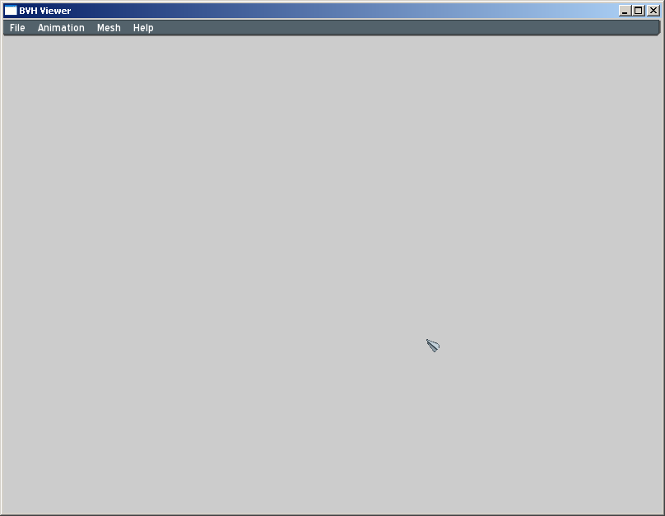
Slika 12. Aplikacija na početku rada.

Glavni izbornik
Osim pokreta kamere, sve funkcije ove aplikacije izvršavaju se pritiskom na neki od gumbi u glavnom izborniku. Ima četiri podizbornika: File, Animation, Mesh i Help.

File
Omogućuje otvaranje BVH datoteke i izlazak iz programa:
- Open: Otvara prozor za odabir BVH datoteke čija se animacija i hijerarhija želi učitati.
- Exit: Izlazi iz programa.
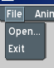
Slika 13. File podizbornik.

Animation
Omogućuje pokretanje i zaustavljanje animacije.
- Play: Pokreće animaciju ako je bila stopirana, nastavlja animaciju ako je bila pauzirana, ako je bila već u toku pokreće ju iz početka.
- Pause: Pauzira animaciju na slici koja se trenutno prikazuje.
- Stop: Zaustavlja animaciju i vraća pozu kostura u onu definiranu u hijerarhiji BVH datoteke.
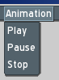
Slika 14. Animation podizbornik.

Mesh
Omogućuje odabir modela koji predstavlja elemente (kosti) hijerhijske strukture.
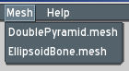
Slika 15. Mesh podizbornik.

Help
Daje osnovne informacije o aplikaciji i kontrolama kamere.
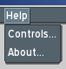
Slika 16. Help podizbornik.
- Controls: Otvara prozor sa kontrolama kamere.
- About: Otvara prozor sa osnomnim informacijama o programu.

Pomoćni prozori
Tri su pomoćna prozora: prozor za odabir BVH datoteke, prozor sa opisom kontrolama kamere i prozor sa osnovnim informacijama o programu.

Prozor za odabir BVH datoteke
Pritiskom na opciju 'File->Open...' otvara se poseban prozor koji se koristi za pretraživanje mapa (direktorija) na disku kako bi se pronašla BVH datoteka koja se želi učitati. Ponovno, napominje se da je kôd i XML datoteka koja opisuje izgled ovog prozora skinuta sa OGRE wiki stranica i nije originalan. Ovako izgleda taj prozor:
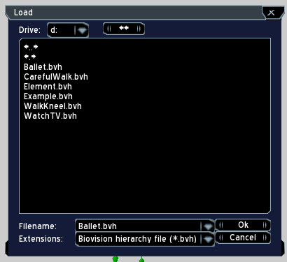
Slika 17. Prozor za odabir BVH datoteke.
Prozor je sličan onome koji se koristi u većini Windows aplikacija, po funkcionalnosti i po izgledu. Na vrhu prozora se iz liste uz tekst 'Drive:' može odabrati disk kojeg želimo (npr. C, D itd.). Lijevo od toga nalazi se gumb označen sa dvije strelice koji vraća korisnika na prethodno aktivni direktorij (u Windows-ima se taj gumb obično zove 'Back'). Veći dio prozora zauzima prikaz sa listom datoteka i mapa (direktorija) u trenutno aktivnoj mapi (direktoriju). Elementi čija su imena omeđena sa dvije strelice predstavljaju mape, a elementi bez strelica datoteke. Odabirom dvije točke ('..') radi se poziciniranje u mapu nadređenu ovoj, a odabirom jedne točke ('.') na korijensku mapu trenutnog diska (npr. C:\). Odabirom bilo kojeg drugog imena omeđenog sa te dvije strelice radi se pozicioniranje u mapu sa tim imenom, a odabirom datoteke njeno ime se kopira u 'Filename:' listu. Nakon što se odabere datoteka pritiskom na 'Ok', program ju pokučava učitati, a pritiskom na 'Cancel' program se zatvara bez ikakve radnje. Iz 'Extensions:' liste moguće je odabrati koji će tipovi datoteka (koje će ekstenzije datoteka) biti vidljivi u aktivnoj direktoriju. Postoje samo dvije mogućnosti: 'All files' i 'Biovision hierarchy file (*.bvh)'. Prvi odabir će prikazati sve datoteke, a drugi samo datoteke sa ekstenzijom .bvh. Budući da program može učitati samo BVH datoteke, obično je poželjno odabrati ovaj drugi tip filtra.
Ovaj prozor ima dva problema koje će trebati riješiti u slijedećim verzijama programa. Kao prvo, moguće je odabrati disk koji ne postoji, i to će uzrokovati grešku u radu programa. Isto vrijedi i ako se odabere virtualna mapa, kao što je npr. 'My Computer'.

Prozor sa opisom kontrola kamere
Kamera se može pomicati na slijedeće načine:
- Translacije po X i Y osi: Kamera se pomiče relativno u odnosu na svoju X i Y os, tj. osi okomite na smjer gledanja kamere. Izvršava se tako da se lijeva tipka miša drži pritisnuta i onsa se miš pomiče po ekranu.
- Translacija po Z osi: Kamera se miče u smjeru gledanja kamere (ili suprotno). Radi se tako da se pritisne i drži 'SHIFT' tipka na tipkovnici, zatim se pritisne lijeva tipka miša i onda se miš pokreće gore-dolje po ekranu. Također, ista se radnja (uz manju preciznost) može raditi pomicanjem kotačića na mišu.
- Rotacija kamere oko objekta: Pritiskom (i držanjem) desne tipke i pomicanjem miša radi se rotacija oko dvije osi. Iako je moguća rotacija oko tri osi, dvije su dovoljno da se objekt nekom kombinacijom pokreta orijetnira u proizvoljnom smjeru u odnosu na kameru.
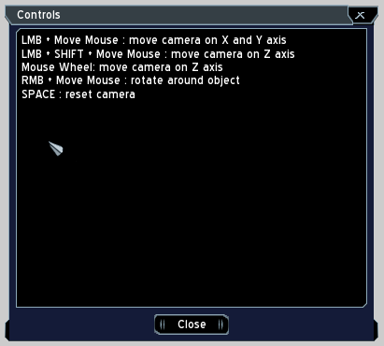
Slika 18. Prozor sa opisom kontrola kamere.

Prozor sa osnovnim informacijama o aplikaciji
Ovaj prozor sadrži najosnovnije informacije o aplikaciji i autoru.
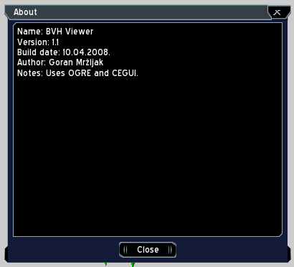
Slika 19. Prozor sa osnovnim informacijama o aplikaciji.

Rezultati
Ovdje će biti dana jednostavna analiza performansi programa i slike sa konačnim izgledom.

Performanse
Ispitivanje performansi rađeno je na 5 datoteka (sve su naravno tipa BVH):
- Ballet: Prikazuje animaciju u kojoj lik pleše balet. Kostur u ovoj BVH datoteci ima zamjetno više čvorova nego kosturi u preostale četiri datoteke. Ima 80 čvorova (uključujući i ROOT i End Site), sve zajedno 204 kanala i 388 slika animacije (ukupno 79152 realne vrijednosti u MOTION dijelu datoteke). Interval između okvira je 0.04 sekunde. Veličina datoteke je 484 kB.
- CarefulWalk: Prikazuje čovjeka u opreznom hodu. Ima 23 čvora, ukupno 57 kanala, 886 slika animacije (50502 realna podatka). Interval između okvira je 0.016667 sekundi. Veličina datoteke je 489 kB.
- Example: Ova datoteka služila je prvenstveno za testiranje i podešavanje programa u fazi izrade, i ne sadrži praktički nikakvu animaciju. Ima 23 čvora, 57 kanala, samo 2 slike animacije (114 podataka). Interval između okvira je 0.033333 sekundi, a veličina datoteke samo 3 kB.
- WalkKneel: Prikazuje čovjeka kako hoda i klekne. Još jednom radi se o 23 čvora i 57 kanala, i 469 slika (26733 podatka). Interval između okvira je 0.016667 sekundi, a veličina datoteke 261 kB.
- WatchTV: Prikazuje čovjeka kako sjedi i gleda televiziju (uz pokrete kao prebacivanje programa itd.). Još jednom se radi o 23 čvora sa ukupno 57 kanala, dok je broj slika ovaj puta veći (kako bi se testirala relativno velika datoteka) i iznosi 2320 (132240 podataka). Interval je 0.016667 sekundi, a veličina datoteke 1311 kB.
Konfiguracija na kojoj su rađena sva mjerenja:
- Procesor: AMD Athlon XP 2600+ (standardno radi na 1.92 GHz, ovdje 1.75 GHz), Barton jezgra, FSB 333 MHz
- RAM: KINGMAX, 1 GB DDR400
- Matična ploča: ASUS A7N8X-X, nForce2 chipset
- HDD: Maxtor 40GB, ATA/133, 7200 RPM
- Grafički procesor: ATI Radeon 9800 PRO, jezgra 380 MHz, RAM 128 MB DDR 340 MHz (efektivno 680 MHz), sabirnica 256-bita
- Operacijski sustav: WindowsXP SP2
Rađena su mjerenja na dva aspekta rada programa: izvođenje u stvarnom vremenu i trajanje inicijalizacije (učitavanje datoteke itd.).

Izvođenje u stvarnom vremenu
Kod opisa 'BVH_Viewer' programa navedene su neki problemi i neefikasne implementacije. Korisnik koji koristi OGRE može na mnogo načina utjecati na performanse programa. Odabir upravljača scene, načina sjenčanja, spremanja modela neki su od njih. Budući da se ovdje radi o jednostavnom programu, ovdje će u pogledu izvođenja u stvarnom vremenu biti spomenut jedino utjecaj CApplication::ApplyFrame() funkcije. Ona se brine o apliciranju transformacija na sve kosti u kosturu u svakom okviru animacije (spomenuto je da, budući da se apliciraju globalne transformacije, OGRE za svako apliciranje mora vršiti neke unutrašnje transformacije, što ima negativan utjecaj na performanse). To je ujedno i jedini dio koda izvan OGRE-a i CEGUI-a koji se treba izvoditi u stvarnom vremenu i zahtjeva značajniji dio vremena za izvođenje.
Kod igara i programa koji se trebaju izvoditi u stvarnom vremenu, česta je i dobra praksa napraviti profil izvođenja koda. OGRE je ovdje opet od velike pomoći budući da ima razrede Profile i Profiler. Profiler je razred sa jednom instancom (singleton). Inicijalizira se ovako:
new Ogre::Profiler();
Ogre::Profiler::getSingleton().setTimer(pTimer);
Ogre::Profiler::getSingleton().setEnabled(true);
Prvi red stvara Profiler objekt. Drugi postavlja Timer objekt koji će pratiti vrijeme (pretpostavlja se da ovdje pTimer pokazuje na prethodno stvoreni Timer objekt), dok zadnji redak radi sve potrebno kako bi Profiler objekt bio spreman za upotrebu, a tu su uključene i postavke potrebne za prikaz rezultata na ekranu.
Izrada profila u svodi se na praćenje trajanja izvođenja nekog koda. Mjerenje započinje pozivom funkcije Profiler::beginProfile(), a završava funkcijom Profiler::endProfile(). Argumenti obje funkcije moraju biti jednaki nizovi znakova koji predstavljaju ime promatranog dijela koda. Obično se prvo jedan par umetne u frameStarted() (Profiler::beginProfile()) i frameEnded() (Profiler::endProfile()) funkcije (u slučaju ovog programa frameStarted() i frameEnded() su u CApplicationListener razredu). Ovako izgledaju te dvije funkcije u 'BVH_Viewer' programu:
Ogre::Profiler::getSingleton().
beginProfile("Ogre Main Loop");
...
Ogre::Profiler::getSingleton().
endProfile("Ogre Main Loop");
Ovo predstavlja glavnu programsku petlju u kojoj se izvodi cijeli kod koji se treba izvoditi u stvarnom vremenu. Unutar poziva ovih funkcija sa istim parom Profiler::beginProfile() i Profiler::endProfile() funkcija, ali naravno drugim imenom u argumentu, gnijezde se dodatni dijelovi koda koji se žele mjeriti. Profiler će na sučelju grafički prikazati koji dio vremena određeni kod traži u ukupnom vremenu izvođenja cijele petlje omeđene 'Ogre Main Loop' parom, dok će se za 'Ogre Main Loop' prikazati preostalo vrijeme izvođenja. Npr., 'BVH_Viewer' mjeri 'Apply Frame', odnosno izvođenje funkcije CApplication::ApplyFrame(). Ako 'Apply Frame' uzima 5% vremena izvođenje cijele petlje, pored njega će biti prikazano 5%, dok će uz 'Ogre Main Loop' biti prikazano preostalih 95% (pretpostavlja se da nema drugog koda koji se mjeri).
Ovako izgledaju ti odnosi kod animiranja kostura iz pet navedenih datoteka:

Slika 20. Profil 'Ballet.bvh' datoteke.
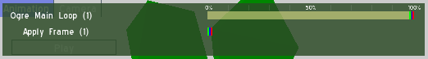
Slika 21. Profil 'CarefulWalk.bvh' datoteke.

Slika 22. Profil 'Example.bvh' datoteke.

Slika 23. Profil 'WalkKneel.bvh' datoteke.
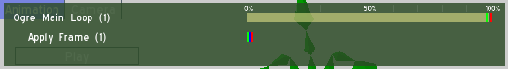
Slika 24. Profil 'WatchTV.bvh' datoteke.
Crvena crta prikazuje maksimum trajanja (udjela u trajanju petlja), zelena minimum i plava prosjek. 'CarefulWalk.bvh', 'WalkKneel.bvh' i 'WatchTV.bvh' datoteke imaju isti broj čvorova i kanala, pa su očekivano pokazale i praktički identične rezultate. Gruba procjena ja da ApplyFrame() za ova četiri primjera u prosjeku uzima 1-2% trajanje petlje, a maksimalno 2-3%. 'Ballet.bvh' sa gotovo četiri puta više čvorova i kanala od ostalih datoteka očekivano uzima više vremena. Opet, gruba procjena je oko 3% u prosjeku, sa maksimumom od 4-5%.
Očito, ovo je relativno malo vremena, i bilo kakve optimizacije na ovom području donijele bi vrlo malo u smislu generalnog poboljšanja performansi (za ove primjere). Iz tog razloga, brige o neefikasnosti ovog dijela izgledaju neopravdane, ali problemi bi se mogli javljati kod animacije grupe kostura. Tada bi vrijeme potrošeno na apliciranje animacije lako moglo narasti 10%, 20% ili više. To više ne bi bilo zanemarivo, a kao što je prije spomenuto, ovdje ima mjesta za optimizaciju (pretvaranje globalnih rotacija u lokalne).
Trenutno postoje dva modela kosti: jedan u obliku dvostruke piramide (8 poligona), drugi u obliku elipsoida (180 poligona). Performanse programa su praktički iste neovisno o modelu. Drugim riječima, grafički procesor očito nije usko grlo, što je i bilo za očekivati, budući da se radi o tek nekoliko tisuća poligona u sceni.

Performanse kod učitavanja i inicijalizacije podataka
Ovdje će biti dana vremena potrebna za obradu datoteka, dohvaćanje podataka i inicijalizacije potrebne prije nego što se animacija može pokrenuti u aplikaciji. Biti će mjereno 8 radnji, po pet puta za svaku od pet navedenih datoteka. Iako ovdje ima prilično kratkih i nebitnih (za performanse) radnji, dane su radi usporedbe i potpunosti. Mjerenja su rađena tako da se nakon pokretanja aplikacije po pet puta zaredom učitavala datoteka 'Ballet.bvh', zatim 'CarefulWalk.bvh', 'Example.bvh', 'WalkKneel.bvh' i na kraju 'WatchTV.bvh'. Slijedeće radnje su mjerene:
- Inicijalizacija čitača datoteke: Vrlo jednostavna radnja, stvaranje objekata potrebnih za leksičku analizu, parsiranje i spremanje dobivenih podataka, ili ako su već stvoreni, brisanje spremljenih podataka u objektima.
- Leksička analiza: U ovoj fazi datoteka se čita znak po znak i stvara se lista leksema potrebna za parsiranje.
- Parsiranje: Iz liste leksema provjerava se sintaksna struktura datoteke i izvlače potrebni podaci.
- Čitanje datoteke: Obuhvaća leksičku analizu, parsiranje i neke manje dodatne radnje.
- Stvaranje kostura: Stvaranje OGRE-ovih Skeleton i Bone objekata, odnosno hijerarhije potrebne za kasniji prikaz animacija.
- Stvaranje animacije: Stvaranje Quaternion i Vector3 vrijednosti unutar CAnimationData objeka iz podataka spemljenih u CBVHData objektu. Ti kvaternioni i vektori koriste se kasnije za apliciranje transformacija na kosti.
- Vezanje mreža poligona na kosti: Stvaranje Entity objekata koji predstavljaju kosti i njihovo vezanje na te kosti.
- Postavljanje početne poze: Prvi poziv ApplyFrame() funkcije. Brži je nego pozivi unutar animacije zato što postavlja samo početnu pozu kostura i ne mora ih transformirati pomoću vrijednosti iz CAnimationData.
Rađeno je 8 grafova, po jedan za svaku radnju. Vrijednosti su grupirane po datotekama koja je čitana, sa po pet vrijednosti u grupi (jedna vrijednost za svako mjerenje). Na x-osi grafa napisana su imena datoteka, a na y-osi trajanje radnje u mikrosekundama.
Slika 25. Trajanje inicijalizacije čitača datoteke.
Zbog načina na koji su mjerenja rađena, ona nisu neovisna, a to se na ovom primjeru jasno vidi. Velike vrijednosti na prvom mjerenju mogu se objasniti činjenicom da se objekti kod prvog čitanja nakon pokretanja aplikacije moraju stvoriti. U svim drugim mjerenjima potrebno je samo izbrisati podatke u njima. Također, ako je potrebno izbrisati više podataka iz prethodnog mjerenja, duže će vremena biti potrebno za to. To objašnjava veliku vrijednost za prvo mjerenje kod 'CarefulWalk.bvh' datoteka, kao i malu vrijednost kod prvog mjerenja 'WatchTV' datoteke.
Slika 26. Trajanje leksičke analize.
Ovdje su vremena prilično konzistentna, i očekivano ovise gotovo u potpunosti o veličini datoteke. Prethodna mjerenja ne utječu na trenutno budući da nema nikakvih inicijalizacija ili brisanja prethodno postojećih podataka, a i trajanja su relativno velika tako da se lako gube eventualna mala odstupanja.
Slika 27. Trajanje parsiranja.
Sa parsiranjem je ista situacija kao i sa leksičkom analizom (u pogledu utjecaja prethodnih mjerenja). Sva odstupanja između više mjerenje mogu se objasniti usporavanjem rada procesora zbog drugih radnji koje u određenom trenutku mora obavljati operacijski sustav ili sličnih stohastičkih događaja.
Slika 28. Trajanje čitanja datoteke.
Budući da na trajanje čitanja datoteke najviše utječu leksička analiza i parsiranje, ova vremena su praktički zbroj vremena te dvije radnje. Dodatno, budući da leksička analiza traje mnogo duže od parsiranja, graf je praktički identičan grafu sa trajanjem leksičke analize.
Slika 29. Trajanje stvaranja kostura.
Prije nego što se mogu stvoriti novi kosturi potrebno je uništiti stare. To uključuje pretraživanje svih kosti i uklanjanje objekta vezanog za kost (model kosti). Očito, kod 'Ballet.bvh' datoteke hijerahija je složenija nego kod ostalih i logično je da je potrebno više vremena da se stvori kostur. Zbog potrebe brisanje složenijeg kostura, prvo mjerenje za 'CarefulWalk.bvh' datoteku traje zamjetno duže od preostalih.
Slika 30. Trajanje stvaranja animacije.
Stvaranje animacija očekivano traje relativno dugo, najviše zato što je potrebno stvarati kvaternione iz tri vrijednosti za rotacije. Trajanje je proporionalno broju podataka u MOTION dijelu datoteke, a odstupanja se opet mogu objasniti utjecajem prethodnog mjerenja (potrebno je izbrisati postojeće podatke).
Slika 31. Trajanje vezanja mreže poligona na kosti.
Očekivano, vrijednosi u mjerenjima trajanje vezanja mreže poligona na kosti ovise o složenosti kostura. Odstupanja su najvjerojatnije stohastičke prirode.
Slika 20. Trajanje postavljanja početne poze.
Postavljanje početne poze također ovisi o složenosti kostura. Ovdje opet nema nekih iznenađenja.

Rezultat
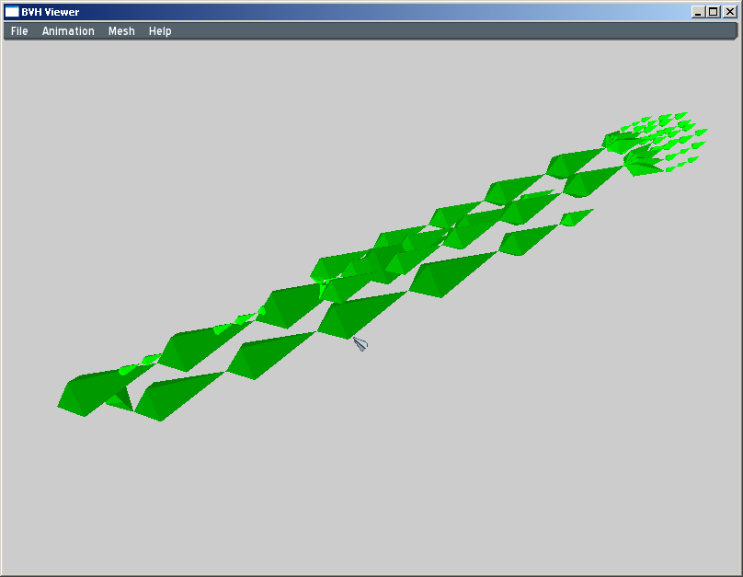
Slika 32. Inicijalna poza dobivena iz 'Ballet.bvh'.
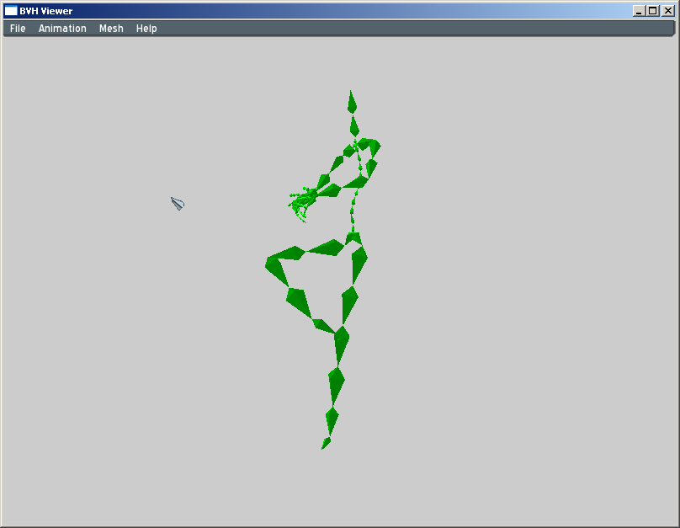
Slika 33. Animacija dobivena iz 'Ballet.bvh'.
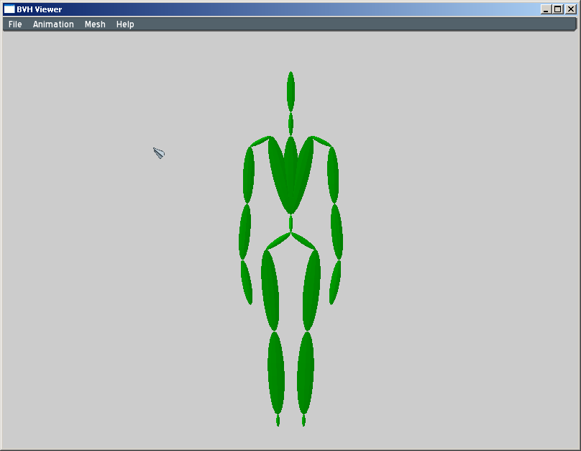
Slika 34. Inicijalna poza dobivena iz 'CarefulWalk.bvh'.
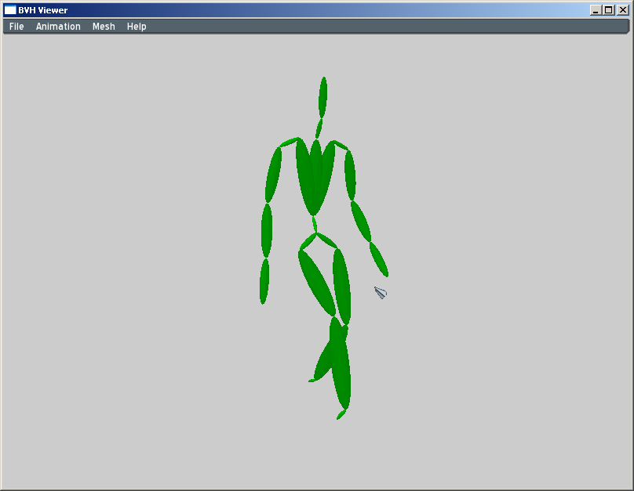
Slika 35. Animacija dobivena iz 'CarefulWalk.bvh'.
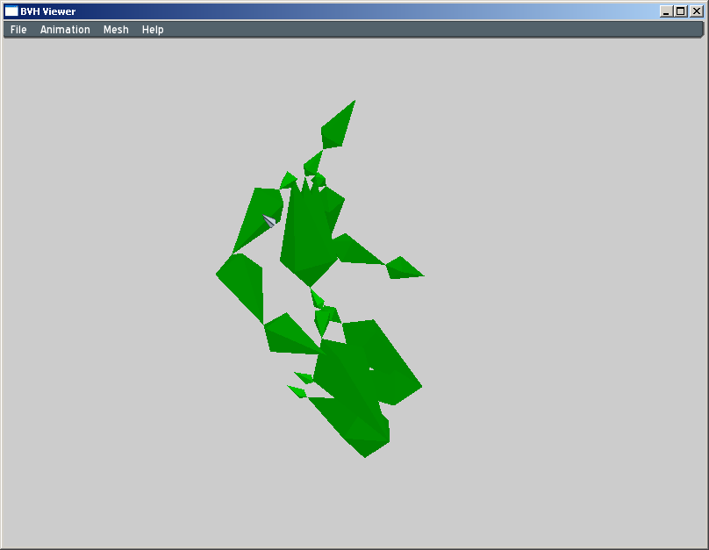
Slika 36. Animacija dobivena iz 'WalkKneel.bvh'.
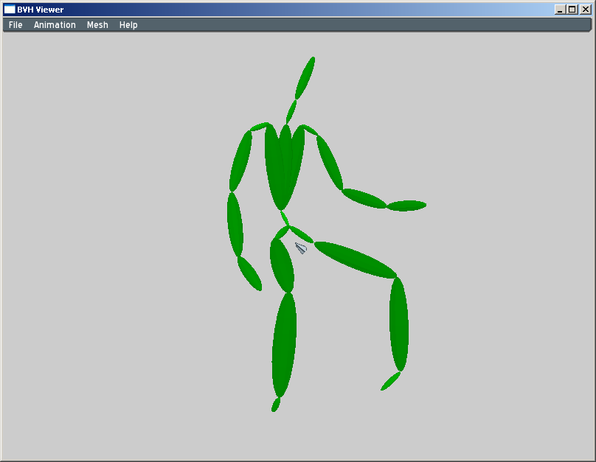
Slika 37. Animacija dobivena iz 'WatchTV.bvh'.

Zaključak
Do sada je poznato da 'BVH_Viewer' prikazuje animirane hijerarhije spremljene u BVH datotekama, a tu mu pomažu OGRE pogon za prikaz i CEGUI sustav za izradu grafičkog korisničkog sučelja. Korištenje tih sustava nudi mnoge prednosti. Prije svega, nude gotov, funkcionalan, dobro organiziran i testiran kod kojeg kontinuirano razvijaju timovi ljudi, i koji je uz sve to besplatan (i u komercijalnim projektima uz uvjet da se poštuje LGPL licenca za OGRE i manje restriktivna MIT licenca za CEGUI). Dodatno, kod je višeplatformski, tako da je aplikaciju uz minimalne preinake moguće preseliti na druge operacijske sustave koji su podržani od strane ova dva sustava. Ukupno gledajući, aplikacije obavlja svoj posao sa zadovoljavajućom brzinom izvođenja.
Naravno, aplikacija se uvijek može poboljšavati i proširivati. Jedna od mogućnosti je stvaranje posebnih modela za svaki element (kost) hijerahijske strukture čime bi se mogao dobiti izgled ljudskog kostura, što bi zahtjevalo minimalne promjene na aplikaciji, ali veliki posao u modeliranju. Također, moguće bi bilo implementirati vezanje modela na ovakvu hijerarhijsku strukturu (engl. skinning), ali to bi bio mnogo veći posao. Možda u nekoj budućoj verziji...

Literatura
- Igor S. Pandžić: “Virtualna okruženja”, 1. izdanje, Element, Zagreb, 2004
- Siniša Srbljić: “Jezični procesori 2“, 2. Izdanje, Element, Zagreb, 2003
- Scott Bilas: “Game Programming Gems I“, članak “Automatic Singleton Utility“, Charles River Media, 2000
- Ogre Wiki, s Interneta, http://www.ogre3d.org/wiki/, veljača 2008
- CEGUI Wiki, s Interneta, http://www.cegui.org.uk/wiki/, veljača 2008
- Motion Analysis, s Interneta, http://www.motionanalysis.com/, veljača 2008
- Motion Analysis Studios, s Interneta, http://www.mastudios.com/, veljača 2008
- Wikipedia: Motion capture, s Interneta, http://en.wikipedia.org/wiki/Motion_capture, veljača 2008
- Wikipedia: List of motion and gesture file formats, s Interneta, http://en.wikipedia.org/wiki/List_of_motion_and_gesture_file_formats, veljača 2008
- Wikipedia: Ogre engine, s Interneta, http://en.wikipedia.org/wiki/OGRE_Engine, veljača 2008
- Wikipedia: CEGUI, s Interneta, http://en.wikipedia.org/wiki/CEGUI, veljača 2008
- Biovision BVH, s Interneta, http://www.cs.wisc.edu/graphics/Courses/cs-838-1999/Jeff/BVH.html, veljača 2008
- Falagard skinning system for CEGUI: A tutorial and reference, s Interneta, http://www.cegui.org.uk/FalDocs/, veljača 2008
- LGPL, s Interneta, http://www.gnu.org/licenses/lgpl.html, veljača 2008
- A Critical History of Computer Graphics and Animation, s Interneta, http://design.osu.edu/carlson/history/, veljača 2008

- Falagard lista kontrola
Ovaj dodatak opisuje sve osnovne kontrole koje su implementirane u Falagard sustavu. Na temelju ovih kontrola izgled 'QadraticLook' ili 'TaharezLook' (ili bilo koji drugi) izgrađuje svoje kontrole:
- Button: Gumb opće namjene.
- Default: Generički prozor.
- Editbox: Kontrola koja sadrži jednu liniju teksta koji se može mijenjati.
- FrameWindow: Prozor kojemo se može mijenjati položaj i veličina.
- ItemEntry: Predstavlja element liste.
- ItemListbox: Lista posložena u jedan stupac sa elementima tipa ItemEntry.
- ListHeader: Može sadržavati ListHeaderSegment kontrole. Obično se koristi kao dio kontrole koja predstavlja listu sa više stupaca.
- ListHeaderSegment: Služi kao zaglavlje za jedan stupac liste unutra ListHeader kontrole.
- Menubar: Horizontalno postavljeni izbornik.
- MenuItem: Tekstualni element izbornika.
- MultiColumnList: Lista sa više stupaca (mreža).
- MultiLineEditbox: Slično kao i Editbox ali može sadržavati više linija.
- PopupMenu: Tzv. 'pop-up' izbornik. Radi se o izborniku koji pokaže svoje elemente kad korisnik napravi određeni radnju. Radnje mogu biti: pozicioniranje miša iznad nekog područja, pritisak na lijevu ili desnu tipku miša na određenom području itd.
- ProgressBar: Komponenta koja grafički prikazuje napredak izvršavanja neke radnje.
- ToggleButton: Gumb koji može biti dva stanja, aktivnom i neaktivnom.
- ScrollablePane: Površina koja sadrži kontrole za pomicanje (Scrollbar) u horizontalnom i vertikalnom smjeru.
- Scrollbar: Kontrola za pomicanje sadržaja prozora.
- Slider: Kontrola koja se koristi za modificiranje vrijednosti pomicanjem miša nakon što se kontrola pritisne.
- Static: Neinteraktivna kontrola na temelju koje se izrađuje StaticText i StaticImage.
- StaticImage: Prikazuje sliku.
- StaticTekst: Prikazuje tekst.
- SystemButton: Specijalizirani gumbi koji se pojavljuju izvan klijentskog područja FrameWindow tipa kontrole.
- TabButton: Kontrola koja se koristi za gumbe unutar TabControl.
- TabControl: Kontrola u kojoj pomoću pritiska na gumb (TabButton) biramo koja će se površina prikazati na području te kontrole.
- TitleBar: Kontrola koja se koristi kao dio FrameWindow prozora. Sadrži ime prozora (tj. neki tekst). Pritiskom lijeve tipke miša na područje kontrole i zatim pomicanjem miša pomiče se cijeli prozor.
- Tooltip: Kontrola koja se u pravilu služi za davanje opisa, savjeta ili pomoći u vezi neke druge kontrole, prozora ili područja na prozoru.
- Tree: Kontrola koja prikazuje hijerhijsku strukturu kao što je npr. struktura mapa i datoteka na disku.
- Tablica prijelaza u razredu CLexer
Leksički analizator je implementiran uz pomoć konačnog automata sa 7 stanja, a o slijedećem stanju se odlučuje na temelju trenutnog stanja i tipu ulaznog znaka (postoji 8 tipova). Trenutna stanja raspoređena su po stupcima (6 stupaca, za STATE_FAIL slijedeće stanje je uvijek STATE_BEGIN tako da nije potrebno prijelaze za to stanje držati u tablici). Ulazni znakovi raspoređeni su po recima (8 redaka). U programu je tablica zapravo transponirana, ali ovako je napravljeno radi lakšeg prikaza i zapravo nije bitno.
Stanja se zapisuju skrećenicama kako bi manje mjesta zauzela u tablici:
- STATE_BEGIN – BEGIN
- STATE_UNDERSCORE – UNDER
- STATE_IDENTIFIER – IDENT
- STATE_SIGN – SIGN
- STATE_INTEGER – INT
- STATE_FLOAT – FLOAT
- STATE_FAIL – FAIL
Tablica 1. Tablica prijeza leksičkog analizatora implementiranog u CLexer razredu.
 | BEGIN | UNDER | IDENT | SIGN | INT | FLOAT
CHAR_LETTER | IDENT | IDENT | IDENT | FAIL | FAIL | FAIL
CHAR_DIGIT | INT | FAIL | IDENT | INT | INT | FLOAT
CHAR_SPECIALSIGN | BEGIN | FAIL | BEGIN | FAIL | BEGIN | BEGIN
CHAR_BLANKSIGN | BEGIN | FAIL | BEGIN | FAIL | BEGIN | BEGIN
CHAR_UNDERSCORE | UNDER | UNDER | IDENT | FAIL | FAIL | FAIL
CHAR_SIGN | SIGN | FAIL | FAIL | FAIL | FAIL | FAIL
CHAR_POINT | FAIL | FAIL | FAIL | FAIL | FLOAT | FAIL
CHAR_ERROR | FAIL | FAIL | FAIL | FAIL | FAIL | FAIL
- Produkcije korištene u razredu CParser
Ovdje su navedene sve produkcije korištene kod parsiranja u razredu CParser uz kratka objašnjenja:
- <FILE> → <HIERARCHY> <MOTION> – svaka BVH datoteka sastoji se od dijela sa hijerarhijom i dijela sa animacijom (pokretima).
- <HIERARCHY> → HIERARCHY <ROOT_LIST> – dio sa hijerarhijom počinje sa ključnom riječi HIERARCHY, a iza nje slijedi lista hijerarhija čiji su korijenski čvorovi ROOT čvorovi.
- <ROOT_LIST> → <ROOT> <ROOT_LIST_CONTINUE> – lista čvorova sastoji se nužno od barem jednog ROOT čvora iza koje slijedi nastavak liste (koji može biti i prazan).
- <ROOT> → ROOT identifier { <OFFSET> <CHANNELS> <JOINT_LIST> } – kao i svaki drugi čvor ROOT ima svoju strukturu, a dio te structure je identifikator (ime), dio sa odmakom, dio sa kanalima i lista djece.
- <ROOT_LIST_CONTINUE> → <ROOT> <ROOT_LIST_CONTINUE> – ako hijerarhija ima više od jednog ROOT čvora upotrebljava se ova produkcija. U toku parsiranja upotrijebiti će se n-1 puta, gdje je n broj ROOT čvorova.
- <ROOT_LIST_CONTINUE> → epsilon – epsilon ovdje predstavlja prazan znak. Ova produkcija se upotrijebi kada se dođe do kraja hijerarhija, odnosno nema više ROOT čvorova (lista preostalih ROOT čvorova je prazna).
- <OFFSET> → OFFSET float_offset float_offset float_offset – svaki dio koji definira odmak sastoji se od OFFSET ključne riječi i tri realne vrijednosti koje predstavljaju odmake po svakoj od tri osi.
- <CHANNELS> → CHANNELS integer_channels <KEYWORD_POSITION_LIST> – svaki dio koji definira kanale počinje sa ključnom riječi CHANNELS, zatim sa cjelobrojnom vrijednosti koja definira broj kanala i listom ključnih riječi koja predstavlja način upotrebe kanala (parser u ovom programu zanemaruje tu listu i uvijek koristi kanale na standardan način definiran u opisu BVH formata).
- <KEYWORD_POSITION_LIST> → <KEYWORD_POSITION> <KEYWORD_POSITION_LIST> – radi jednostavnosti parser dozvoljava proizvoljan broj ključnih riječi koje inače trebaju definirati način korištenja kanala.
- <KEYWORD_POSITION> → Xposition | Yposition | Zposition | Xrotation | Yrotation | Zrotation – ovo je zapravo šest zasebnih produkcija. U kombinaciji sa prethodnom produkcijom dozvoljavaju dodatno proizvoljan redosljed pojavljivanja ključnih riječi i proizvoljan broj pojavljivanja bilo koje od tih ključnih riječi.
- <JOINT_LIST> → JOINT identifier { <OFFSET> <CHANNELS> <JOINT_LIST> } <JOINT_LIST_CONTINUE> – JOINT čvor ima svoju strukturu gotovo identičnu strukturi ROOT čvora.
- <JOINT_LIST> → End Site { <OFFSET> } – End Site čvor.
- <JOINT_LIST> → JOINT identifier { <OFFSET> <CHANNELS> <JOINT_LIST> } <JOINT_LIST_CONTINUE> – vidi produkciju 11.
- <JOINT_LIST_CONTINUE> → epsilon – izvršava se na završetku liste JOINT čvorova (završetku liste djece nadređenog JOINT ili ROOT čvora).
- <MOTION> → MOTION Frames : integer_frames Frame Time : float_frametime <MOTION_FLOAT_LIST> – dio BVH datoteke sa animacijom počinje ključnom riječi MOTION, zatim definira broj slika animacije, zatim interval između tih slika i na kraju same podatke.
- <MOTION> → epsilon – moguće je da BVH datoteka sadrži samo hijerarhiju.
- <MOTION_FLOAT_LIST> → float_motiondata ... float_motiondata – podaci koji predstavljaju translacije i rotacije. U samim produkcijama i gramatici nema ništa što definira koliki će biti broj tih podataka, nego se zbog jednostavnosti i na temelju do tada pročitanih podataka to programski određuje i kontrolira.

